- Понятие информатики и ее предмета. Сбор и хранение информации.
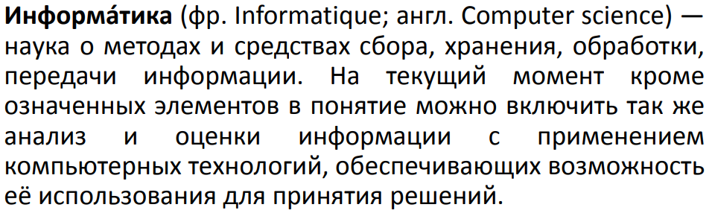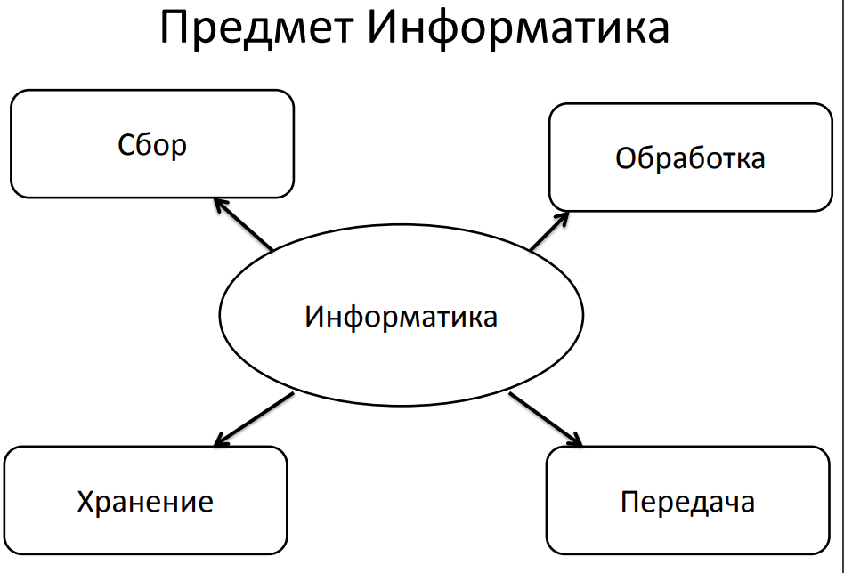
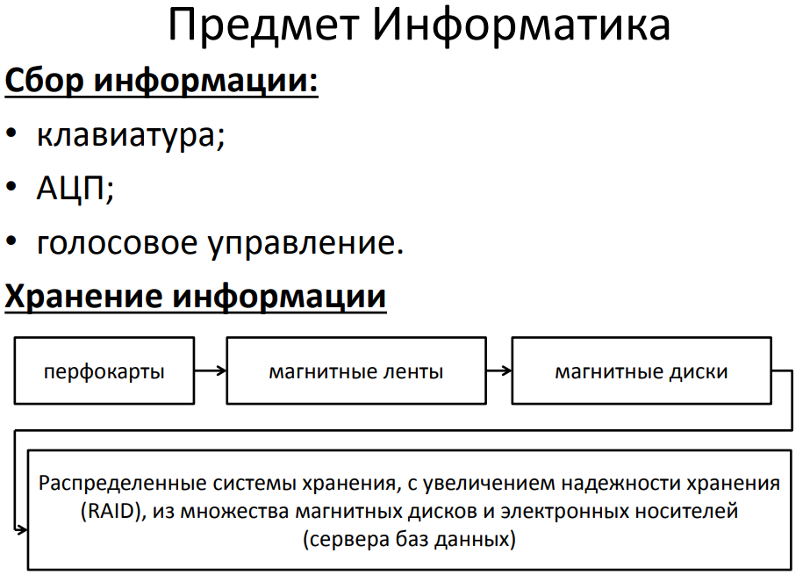
- Пакеты прикладных программ.
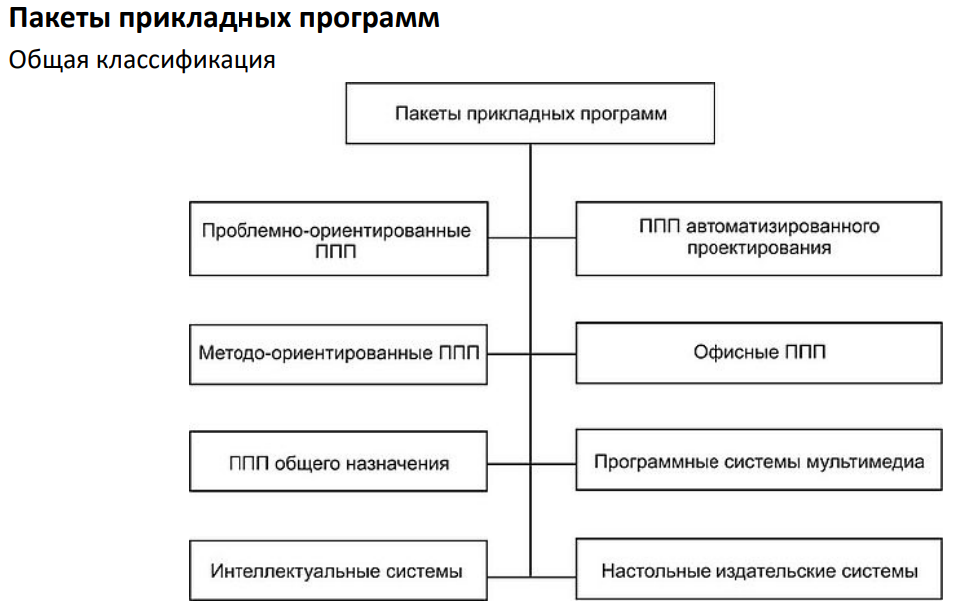
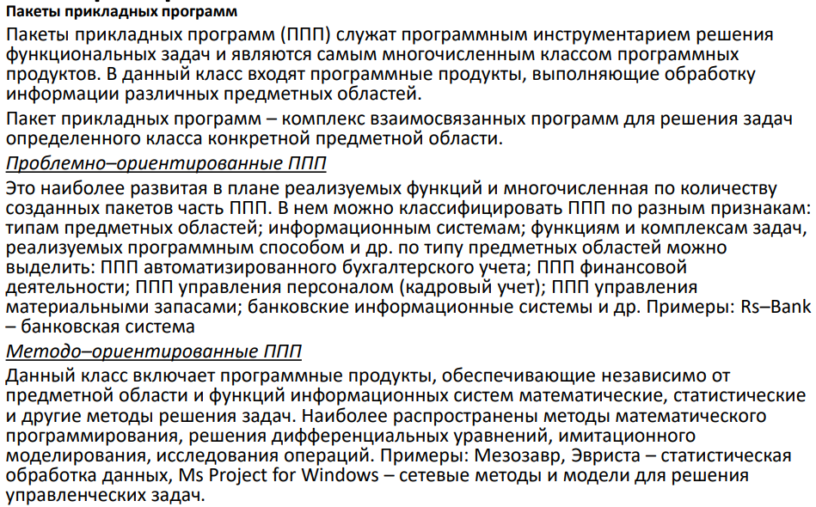
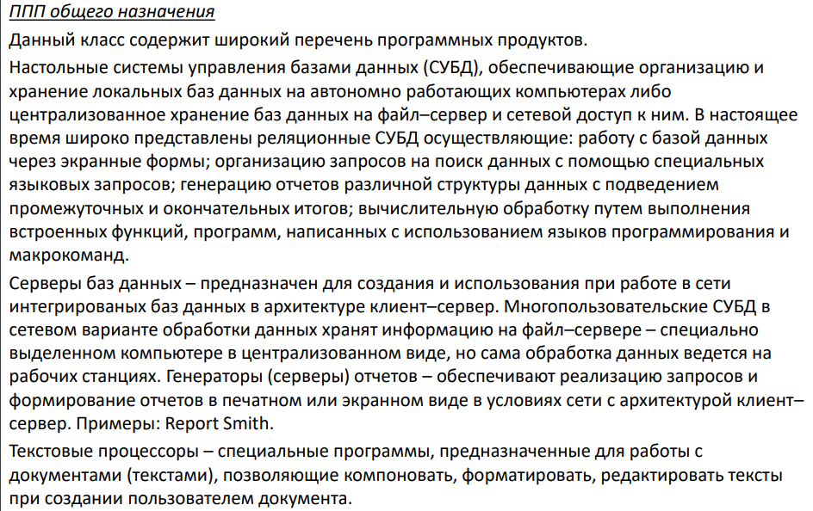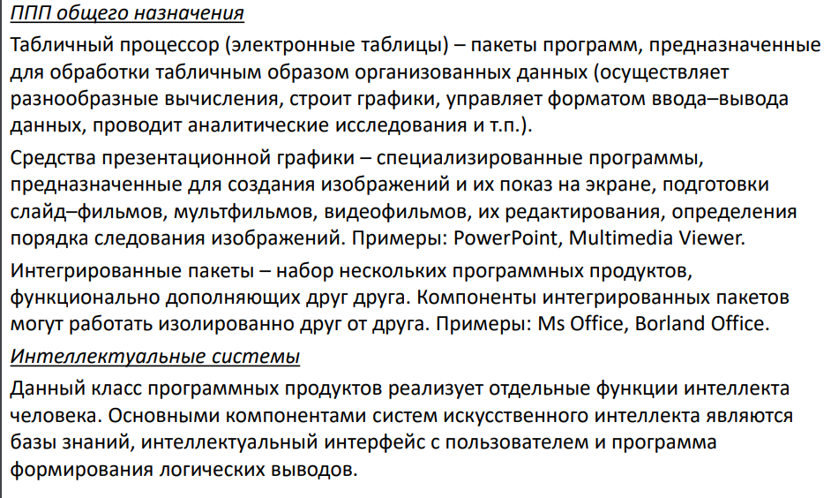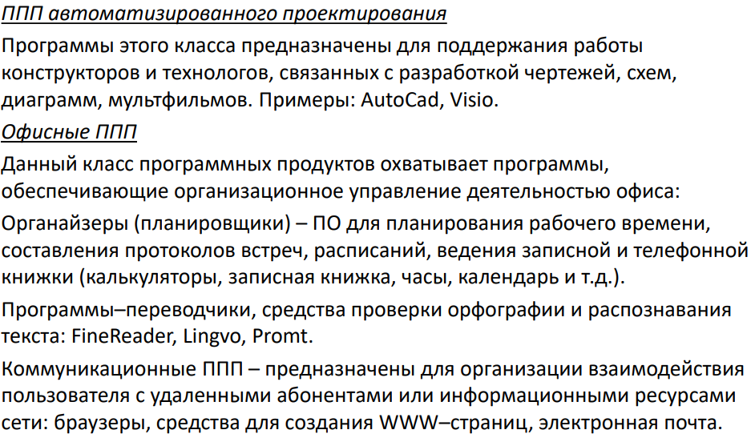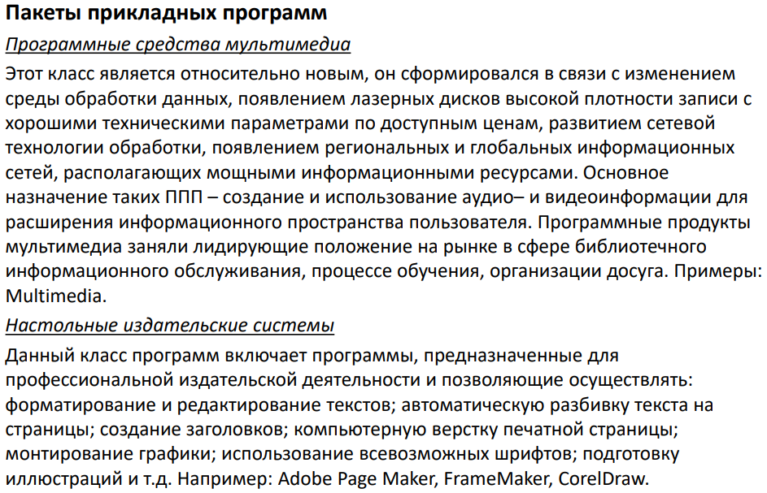
• Проблемно-ориентированные ППП
- Предназначены для решения задач в конкретной области (например, медицина, экономика).
- Пример: программы для расчёта налогов или диагностики заболеваний.
• ППП автоматизированного проектирования
- Используются для проектирования сложных систем, инженерных конструкций и изделий.
- Пример: AutoCAD, SolidWorks.
• Методо-ориентированные ППП
- Ориентированы на использование определённых методов работы, таких как вычисления или статистический анализ.
- Пример: MATLAB, SPSS.
• Офисные ППП
- Программы для работы с текстами, таблицами и презентациями.
- Пример: Microsoft Office, LibreOffice.
• ППП общего назначения
- Универсальные программы, которые могут использоваться для решения разнообразных задач.
- Пример: текстовые редакторы (Notepad++), браузеры (Google Chrome).
• Программные системы мультимедиа
- Программы для работы с видео, аудио, изображениями и анимацией.
- Пример: Adobe Premiere, VLC Media Player.
• Интеллектуальные системы
- Программы, использующие элементы искусственного интеллекта, чтобы помогать в принятии решений или анализе данных.
- Пример: системы диагностики, чат-боты с ИИ.
• Настольные издательские системы
- Программы для подготовки печатной продукции, таких как книги, газеты или брошюры.
- Пример: Adobe InDesign, Scribus.
- Обработка и передача информации.
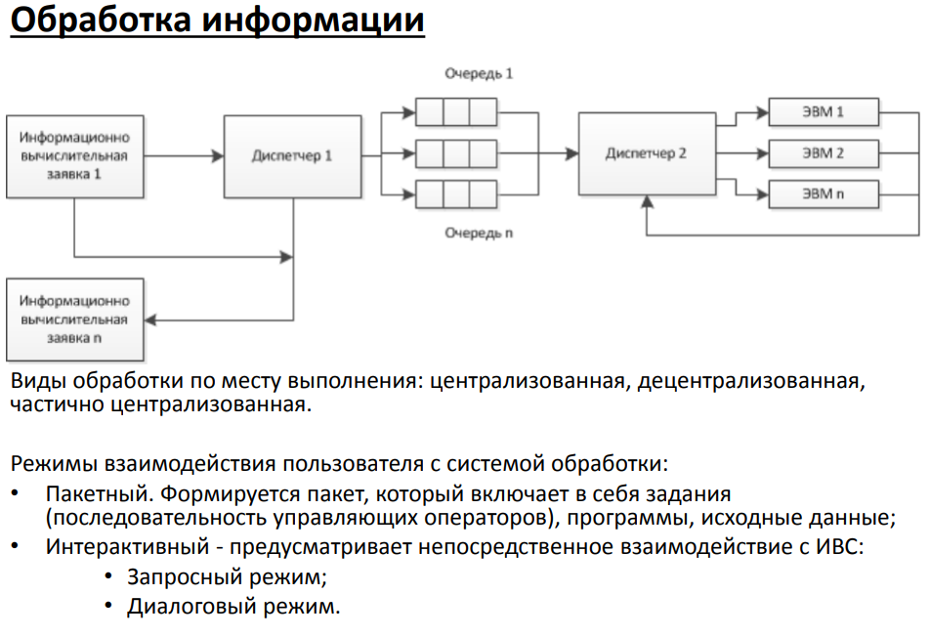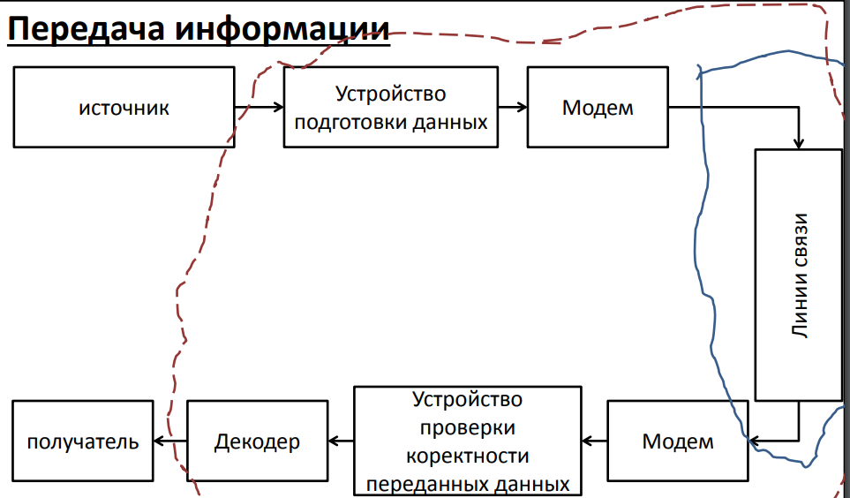
Обработка информации — это процесс, когда данные преобразуются в полезный результат. На схеме показаны:
- Централизованная обработка — все данные обрабатываются в одном месте (на центральном компьютере).
- Децентрализованная обработка — обработка распределена между несколькими компьютерами.
- Частично централизованная — часть работы выполняется на центральном сервере, а часть — на локальных устройствах.
Режимы взаимодействия:
- Пакетный: задачи собираются в пакет и выполняются по очереди (например, ночью проводится расчет зарплаты всех сотрудников).
- Интерактивный: пользователь взаимодействует с системой в реальном времени.
  - Запросный режим: отправляется запрос, и система возвращает ответ (например, поиск информации в интернете).
  - Диалоговый режим: постоянное общение с системой (например, работа с программой в графическом интерфейсе).

Передача информации
Передача информации — это процесс доставки данных от источника к получателю.
На схеме показан путь:
- Источник — место, где данные создаются (например, компьютер).
- Устройство подготовки данных — преобразует информацию в удобный для передачи вид.
- Модем — переводит данные в сигналы для передачи через линии связи.
- Линии связи — канал, по которому передаются данные (например, интернет-кабель).
- Устройство проверки корректности данных — проверяет, правильно ли дошли данные.
- Декодер — преобразует данные обратно в исходный вид.
- Получатель — конечный пункт, где данные принимаются (например, другой компьютер).
- Краткая история развития информационных технологий
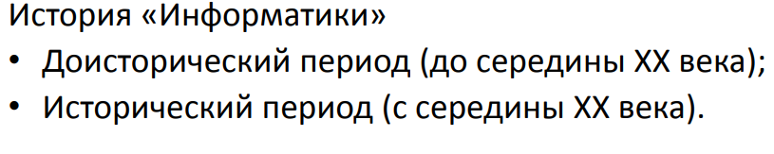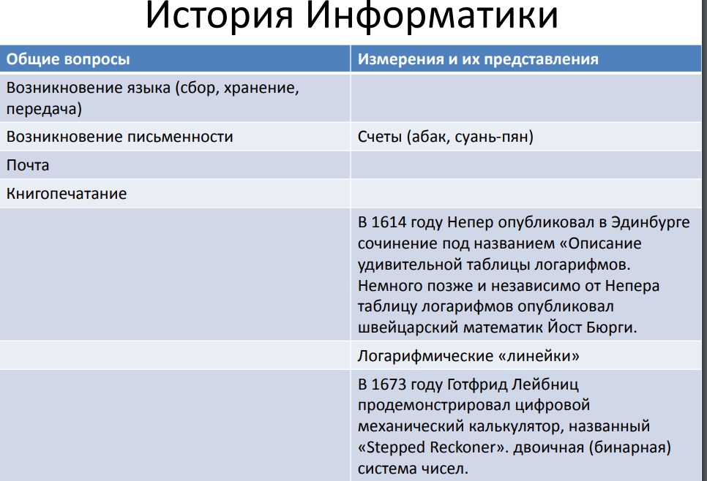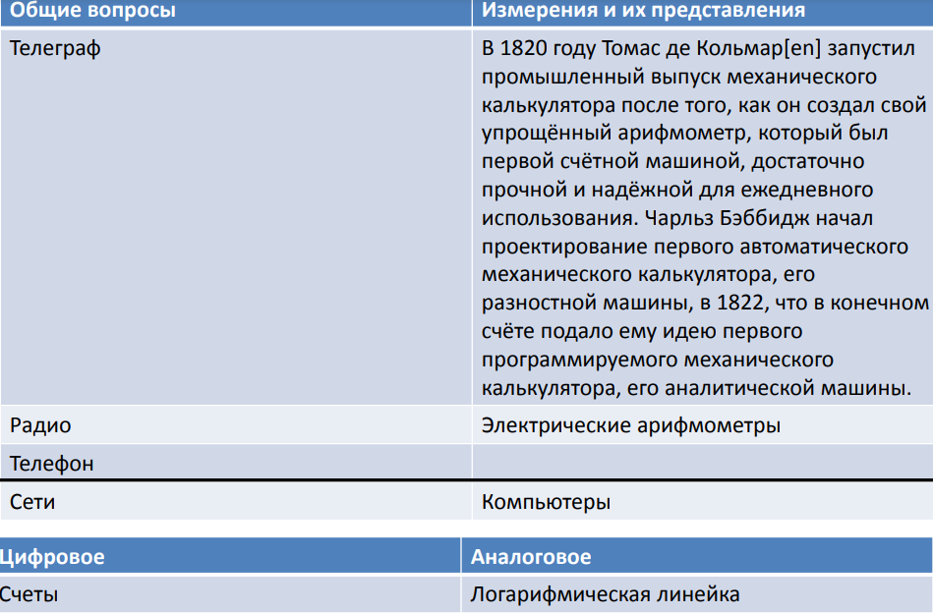
Краткая история развития информационных технологий
История информационных технологий (ИТ) охватывает несколько ключевых этапов, начиная с древних времен и заканчивая современными достижениями. Эти этапы отражают эволюцию методов сбора, обработки и передачи данных.
1. Ручная обработка информации (до 1940-х годов)
В начале своего пути информационные технологии основывались на ручной обработке данных. Информация существовала в виде бумажных документов, а её обработка требовала значительных человеческих ресурсов. В этот период использовались простые механические устройства для выполнения базовых вычислений
2. Электромеханические компьютеры (1940-е — начало 1950-х годов)
С появлением первых электронных компьютеров, таких как ENIAC в 1946 году, началась новая эра в ИТ. Эти машины могли выполнять широкий спектр вычислительных задач и стали основой для дальнейшего развития технологий
3. Эпоха мейнфреймов (1950-е — 1960-е годы)
В этот период крупные мейнфреймы начали обрабатывать огромные объемы данных и стали основой корпоративных информационных систем. Они использовались для управления бухгалтерией и запасами
. Появление мини-компьютеров (1960-е — 1970-е годы)
С развитием мини-компьютеров, которые были более доступными и компактными, ИТ стали доступны средним компаниям. Это способствовало распространению информационных систем
5. Эпоха персональных компьютеров (1980-е — 1990-е годы)
С появлением персональных компьютеров в 1980-х годах произошла революция в доступности ИТ для широкой аудитории. ПК значительно упростили работу офисов и домашних пользователей
6. Эпоха сетей и интернета (1990-е — начало 2000-х годов)
Развитие компьютерных сетей и интернета привело к глобальной связности. Компании начали активно использовать сетевые технологии для обмена данными, что стало стандартом в бизнесе
7. Эпоха облачных технологий (2010-е — настоящее время)
Современные ИТ характеризуются широким использованием облачных технологий, которые позволяют хранить и обрабатывать данные удалённо. Это также дало толчок развитию Интернета вещей и увеличило внимание к кибербезопасности
8. Искусственный интеллект и большие данные (настоящее время)
Современные информационные системы активно используют искусственный интеллект и обработку больших данных, что позволяет делать более точные прогнозы и принимать
.Эволюция информационных технологий представляет собой захватывающий путь, который существенно изменил способы обработки и передачи информации в различных сферах жизни.
- Функциональные группы ЛВС.
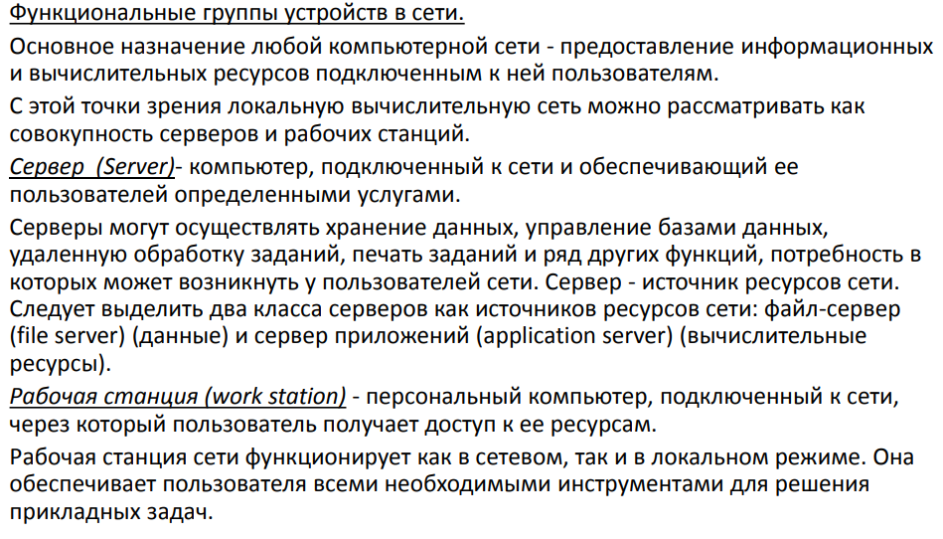
- Управление взаимодействием устройств в сети.
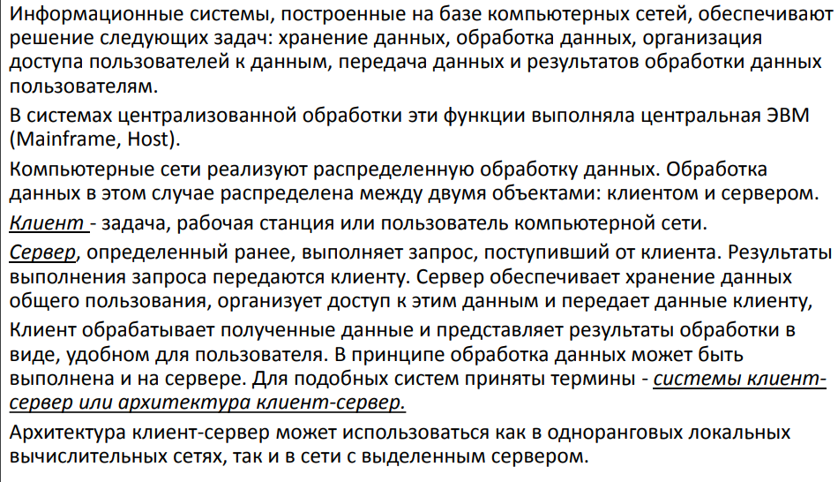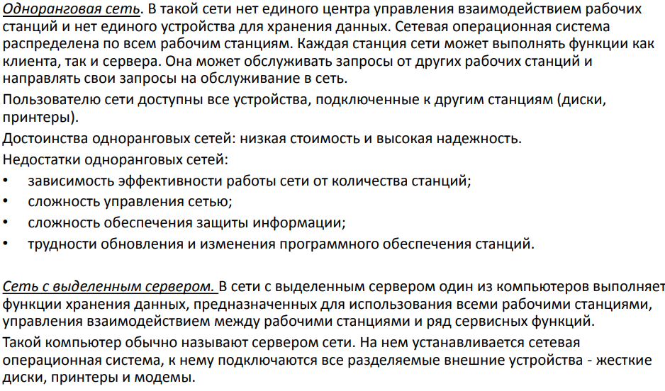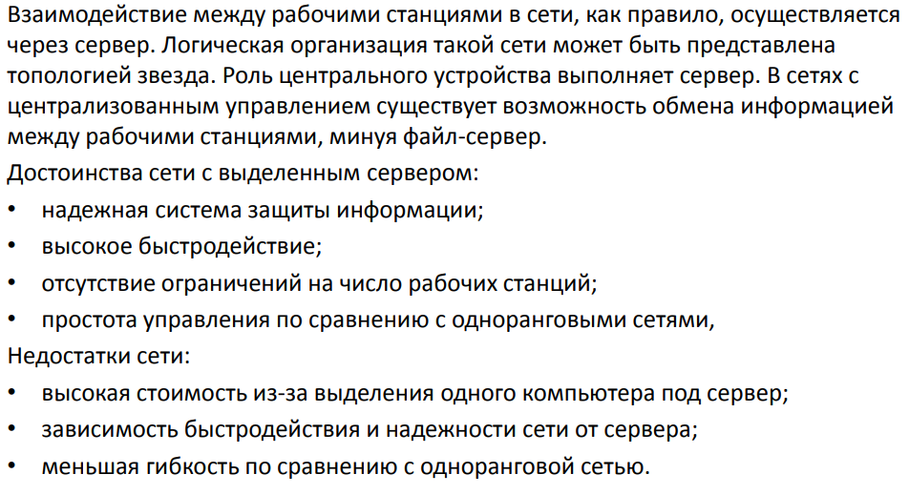
- Принципы организации информационных процессов в вычислительных устройствах.
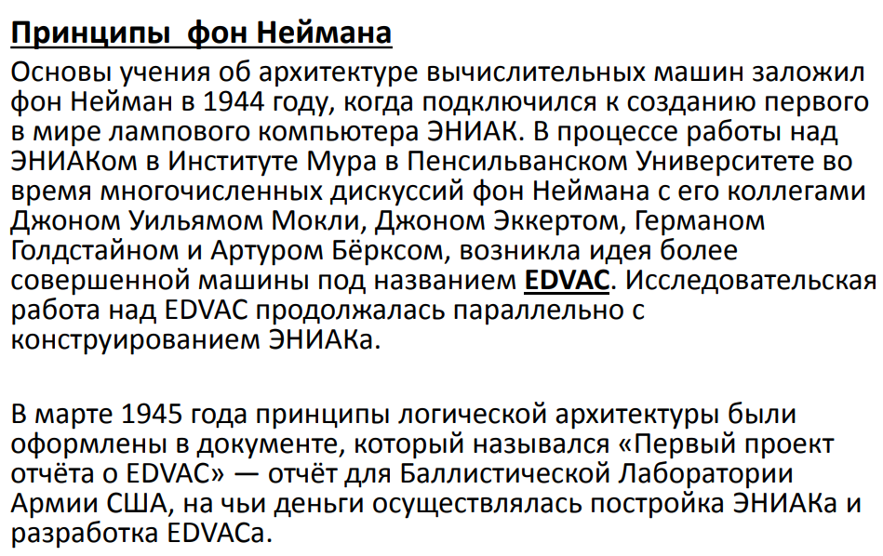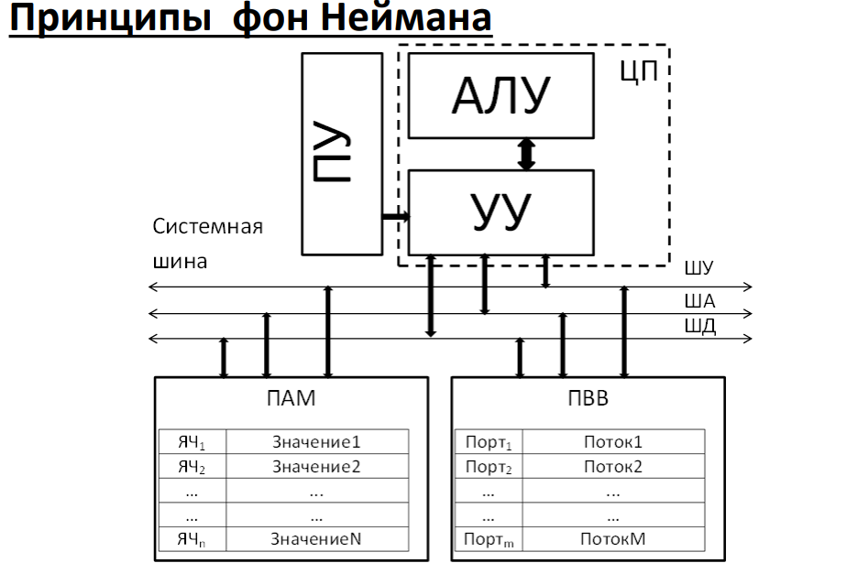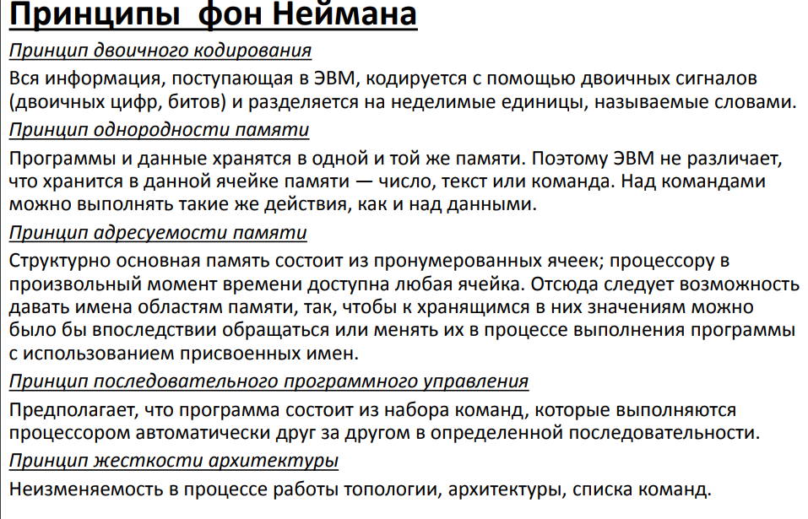
- Понятие компьютерной сети.
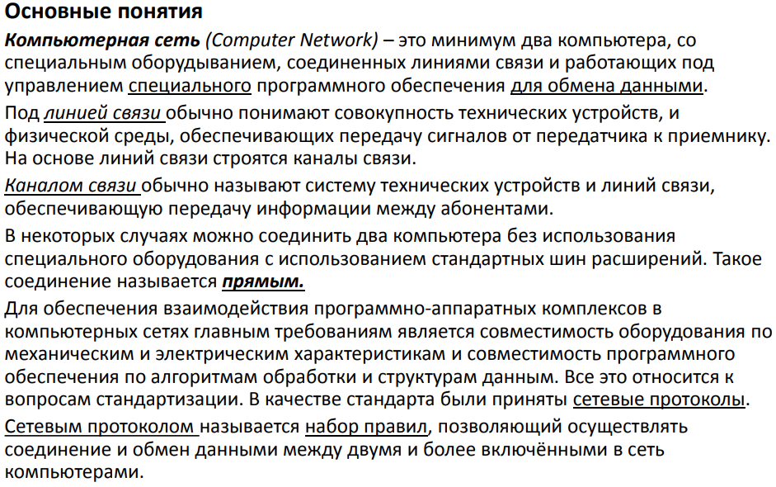
- Функционирование ЭВМ с шинной организацией. Состав и обобщенный алгоритм работы.
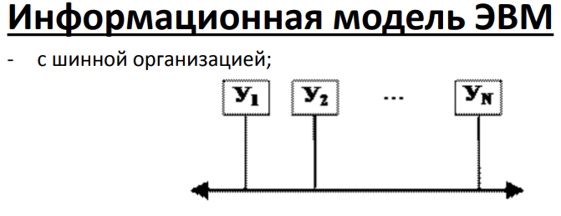
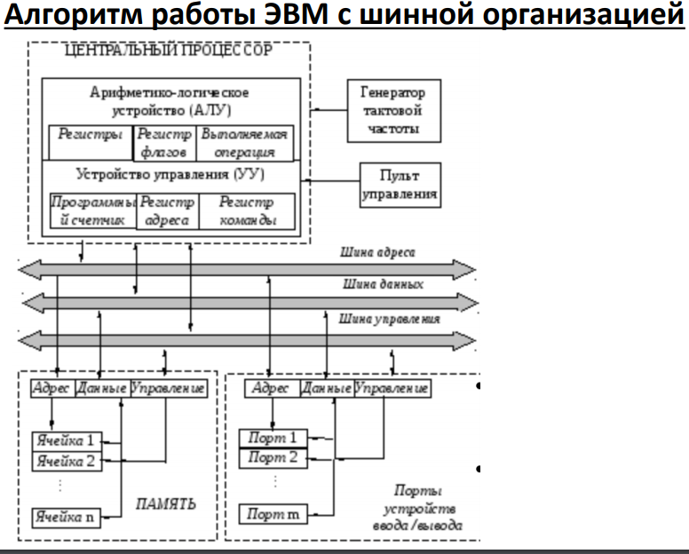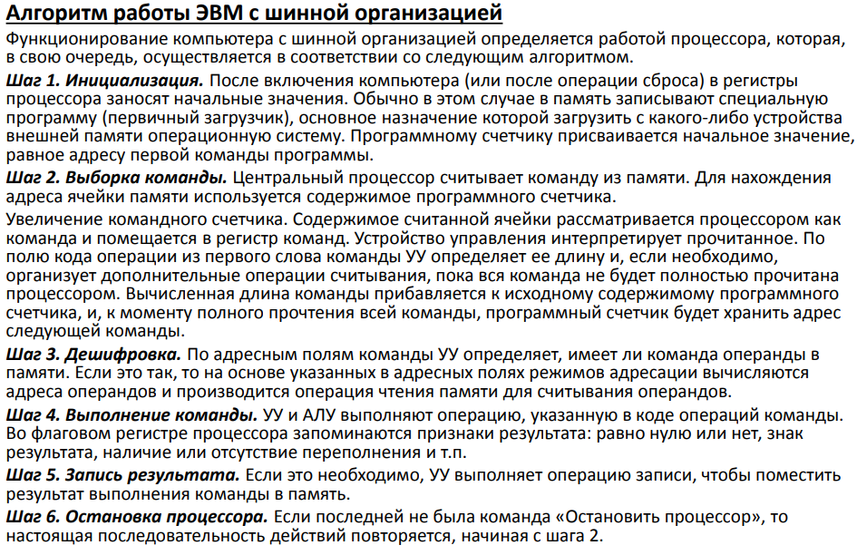

Состав ЭВМ с шинной организацией
- Процессор (ЦП)
  - Выполняет вычисления и управляет всеми процессами.
  - Включает:
    - Устройство управления (УУ) — рассылает команды.
    - Арифметико-логическое устройство (АЛУ) — выполняет операции над данными.
    - Регистр — временное хранилище данных.
- Оперативная память (ОЗУ)
  - Хранит данные и программы во время их выполнения.
- Устройства ввода-вывода (УВВ)
  - Отвечают за обмен данными с внешними устройствами (клавиатура, монитор, принтер).
- Шина
  - Единая линия связи между компонентами, включает:
    - Шину данных: передаёт данные между устройствами.
    - Шину адреса: указывает, куда направляются данные.
    - Шину управления: передаёт сигналы управления.

Шаг 1. Инициализация
Когда компьютер включается, он настраивает свою работу:
- Очищает регистры (это временные "ящики" для данных внутри процессора).
- Загружает начальные настройки, чтобы быть готовым к работе.

Шаг 2. Выборка команды
Процессор ищет следующую инструкцию (команду) в оперативной памяти:
- Адрес команды указывает место, где она хранится.
- Процессор загружает команду и помещает её в свой командный регистр, чтобы обработать.

Шаг 3. Декодирование команды
Процессор читает инструкцию и понимает, что нужно сделать:
- Например, сложить числа, записать данные в память или вывести информацию на экран.

Шаг 4. Выполнение команды
Процессор выполняет команду:
- Если нужны данные, он получает их из памяти или другого устройства.
- Выполняет операции (сложение, умножение, запись, считывание и т. д.).

Шаг 5. Запись результата
Результаты работы процессора (например, вычисленное число) отправляются:
- В память, если нужно сохранить результат.
- Или в устройство вывода, если это, например, данные для экрана.

Шаг 6. Проверка завершения
Если команда говорит остановить процессор, то выполнение прекращается.
Если нет, процессор возвращается к Шагу 2, чтобы обработать следующую команду.

- Методы доступа к передающей среде.
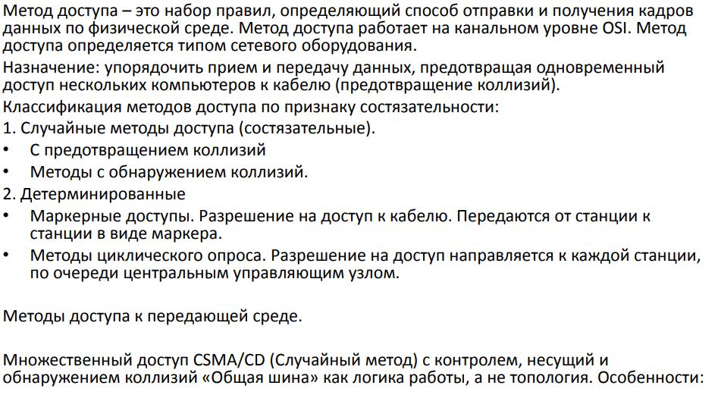v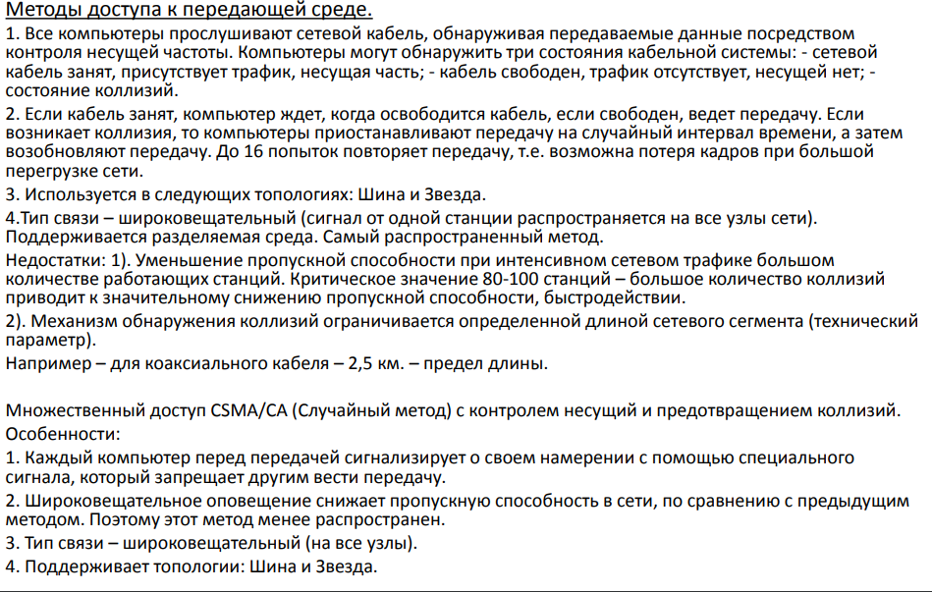
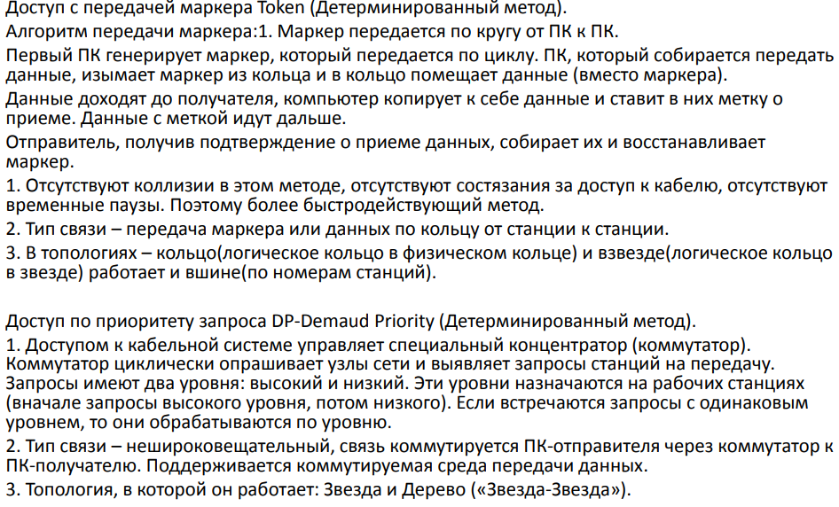
- Способы объединения ЛВС.
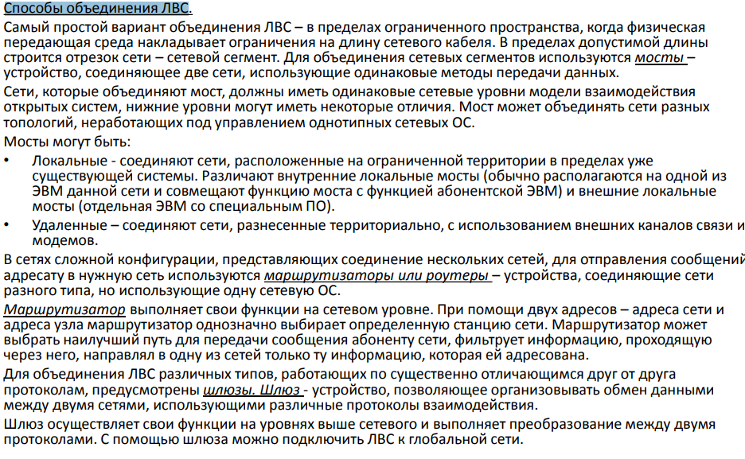

1. Объединение сетей в одном помещении или здании
Когда физический кабель слишком короткий, чтобы соединить все устройства в одной сети, сеть делят на части — сегменты сети. Чтобы соединить эти сегменты, используют мосты.
Мост — это устройство, которое объединяет две сети, если у них одинаковые способы передачи данных.

2. Виды мостов
- Локальные мосты
Используются, чтобы соединить несколько частей сети в пределах одного здания или территории. Например, соединяют компьютеры на разных этажах.
- Удалённые мосты
Используются, если части сети находятся далеко друг от друга, например, в разных городах. Для связи могут использовать телефонные линии или Интернет.

3. Объединение сложных сетей
Если нужно соединить несколько сетей разного типа или с разными стандартами, используют маршрутизаторы и шлюзы:
- Маршрутизатор
Это устройство, которое помогает передавать данные между сетями. Оно находит самый быстрый путь для передачи данных, используя специальные правила (протоколы).
- Шлюз
Это устройство, которое переводит данные из одного формата в другой, чтобы разные сети могли "понять" друг друга. Например, подключает локальную сеть (ЛВС) к Интернету.
- Физическая передающая среда ЛВС
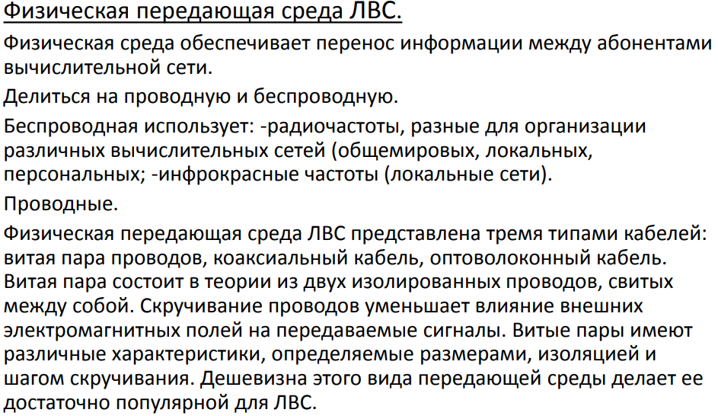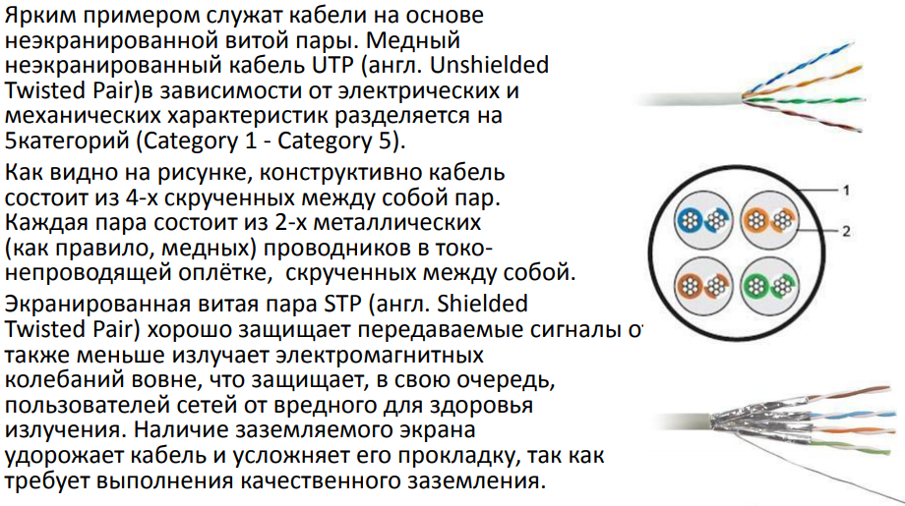
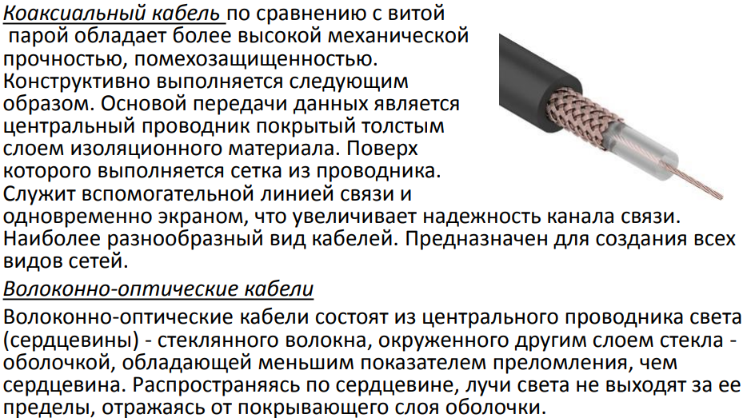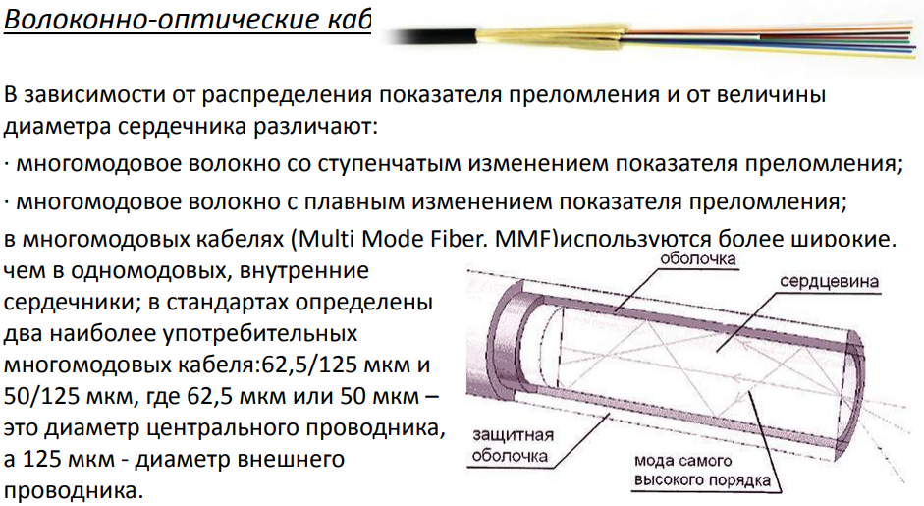
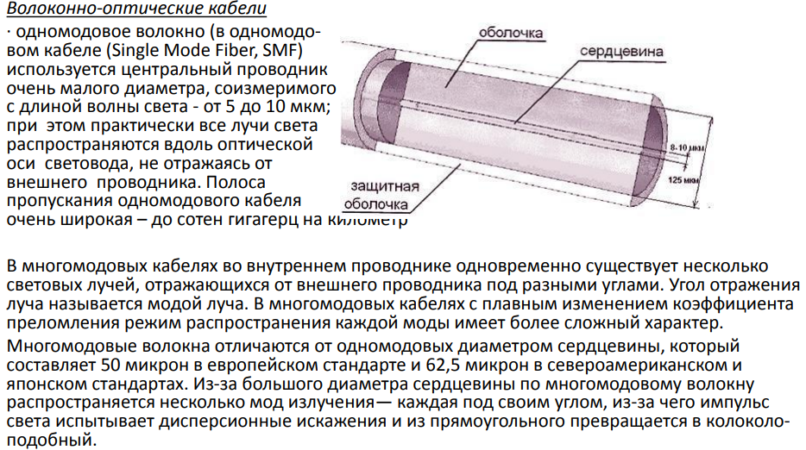

1. Витая пара проводов
- Что это:
Это два медных провода, закрученных друг вокруг друга.
- Почему "витая":
Скрутка помогает уменьшить помехи от других устройств и кабелей. (Электромагнитных полей)
- Где используется:
Обычно для подключения компьютеров, роутеров и другой техники в локальных сетях (например, дома или в офисе).
- Пример:
Это стандартный кабель, который идёт от роутера к вашему компьютеру.

2. Коаксиальный кабель
- Что это:
Кабель с центральной жилой (проводом), вокруг которой есть изоляция, металлическая оплётка (защита от помех) и внешняя оболочка.
- Особенности:
Хорошо защищён от помех, поэтому может передавать сигнал на большие расстояния.
- Где используется:
Для подключения телевизоров (антенны или кабельного ТВ), а также для интернета в старых системах.
- Пример:
Это толстый кабель, который подключает телевизор к антенне.

3. Волоконно-оптический кабель
- Что это:
Вместо проводов используется стеклянное или пластиковое волокно. Данные передаются не электричеством, а световыми импульсами.
- Особенности:
  - Очень высокая скорость передачи данных.
  - Не подвержен помехам, поскольку работает на основе света.
  - Может передавать данные на огромные расстояния.
- Где используется:
Для высокоскоростного интернета (оптоволокно), связи между городами, в дата-центрах.
- Пример:
Оптоволоконные кабели, которые обеспечивают быстрый интернет.
- Основные топологии ЛВС.
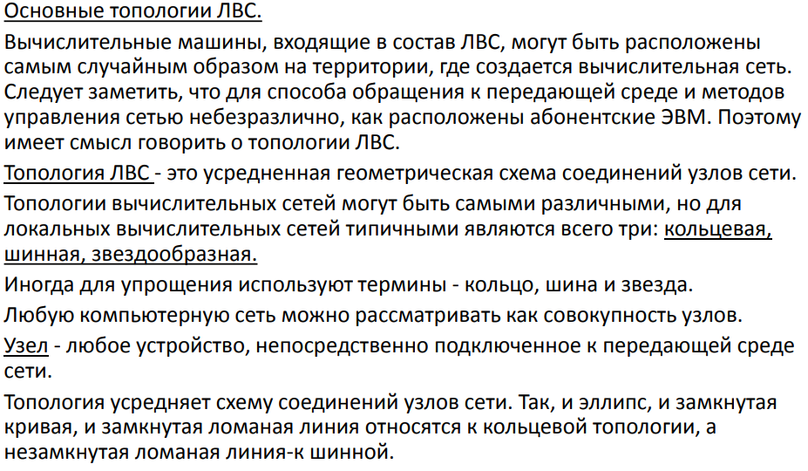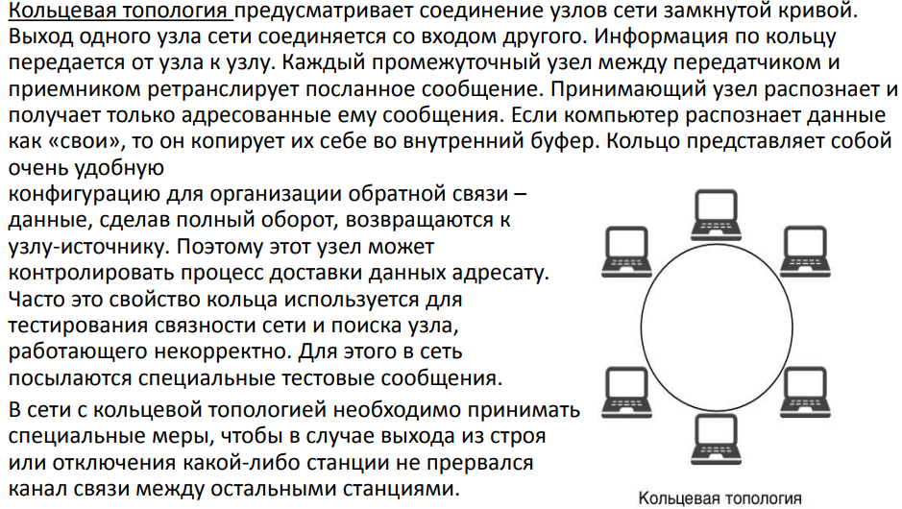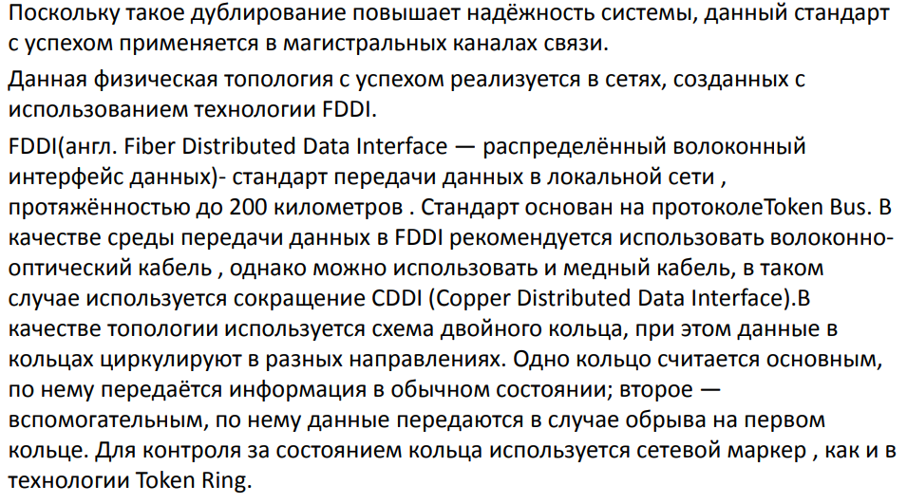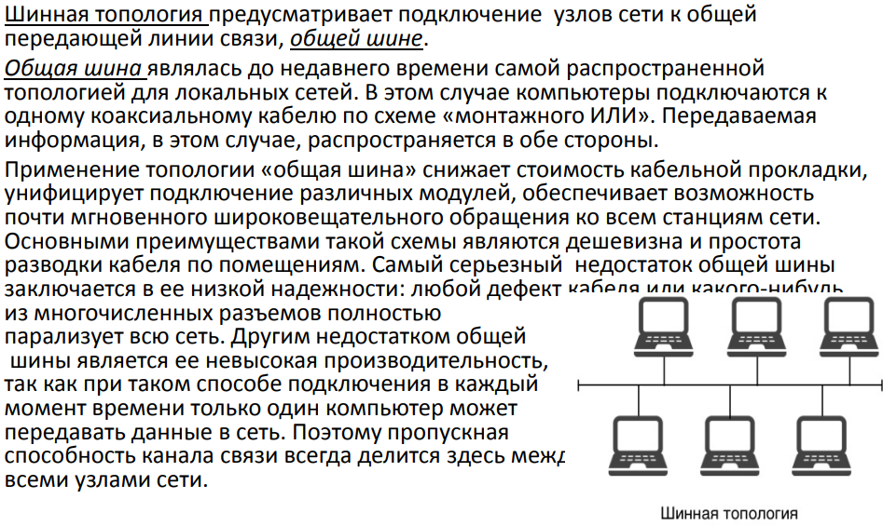
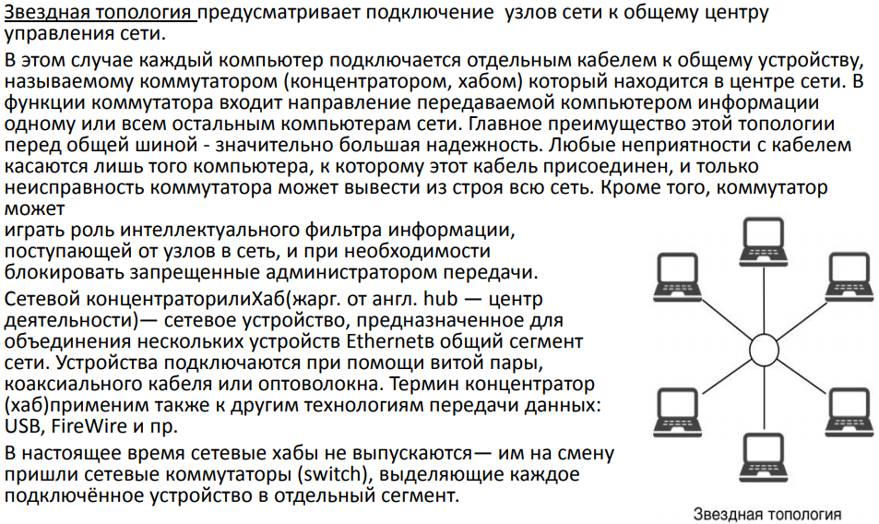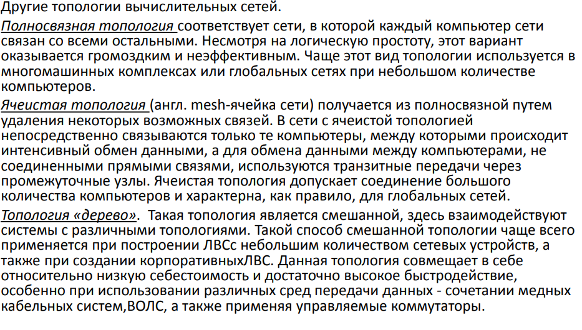
- Информационная модель ЭВМ.
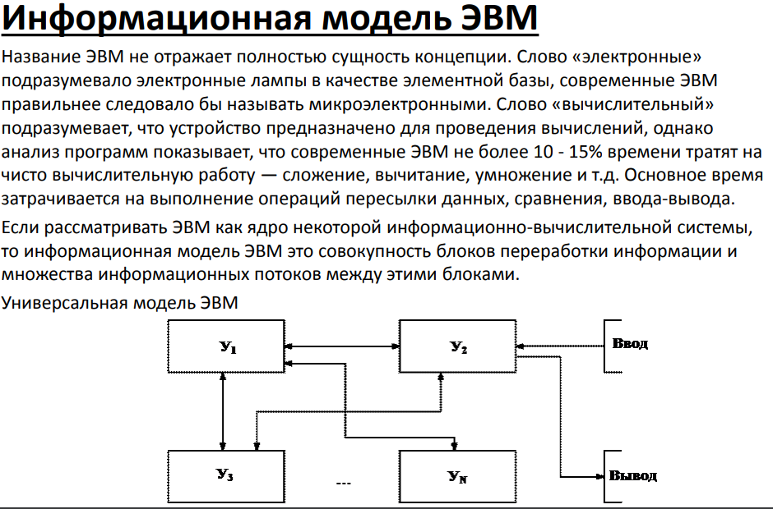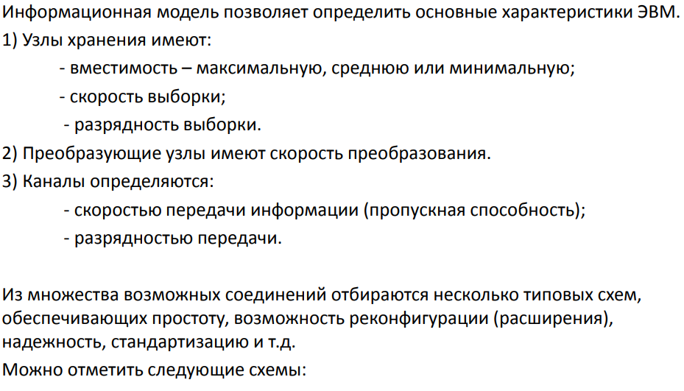
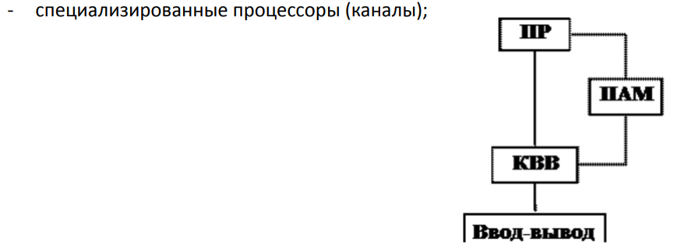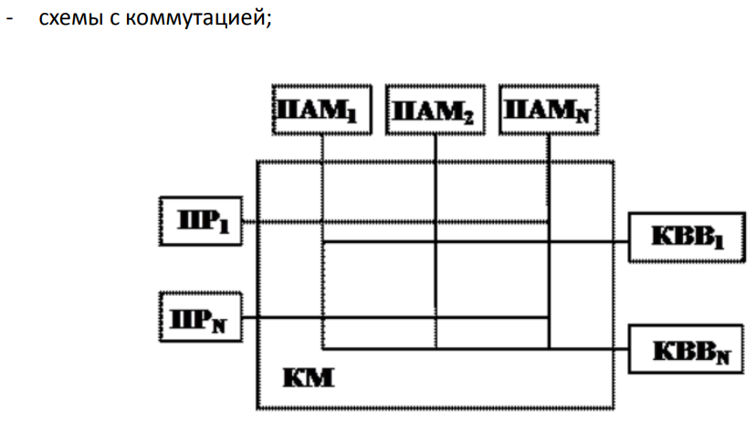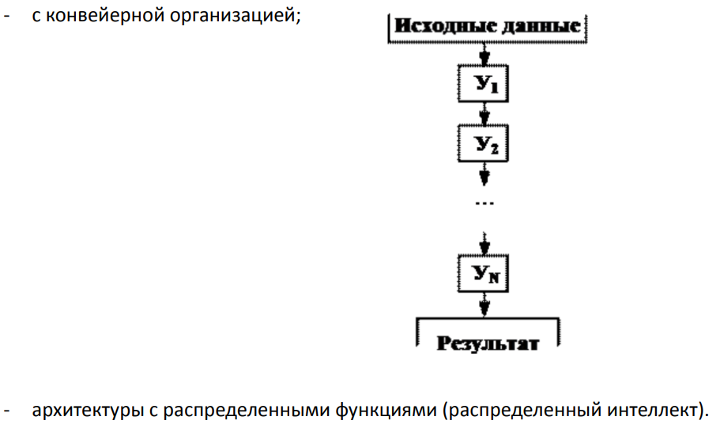
- Клавиатура.
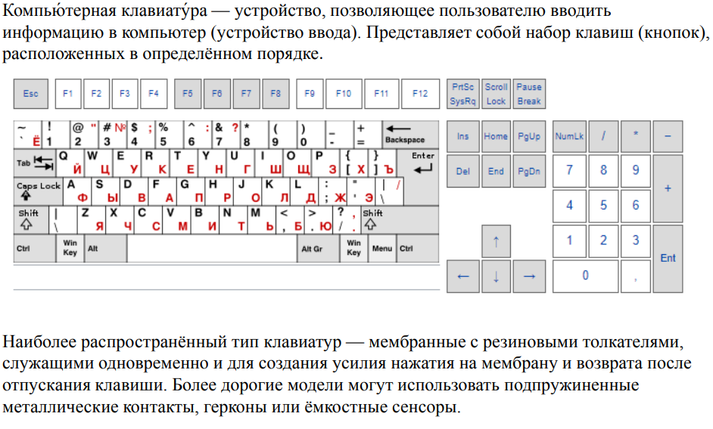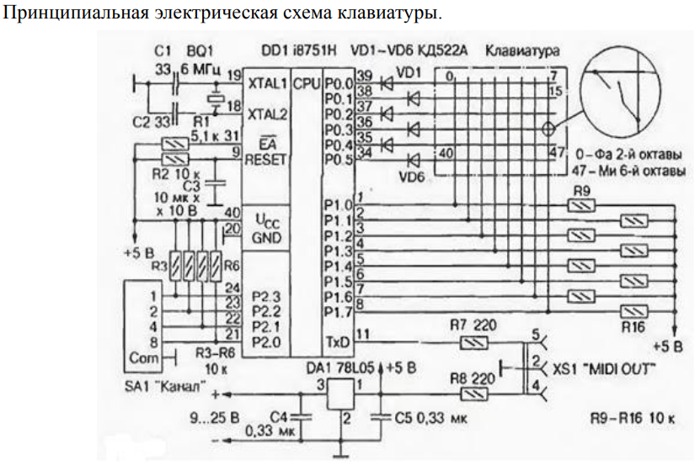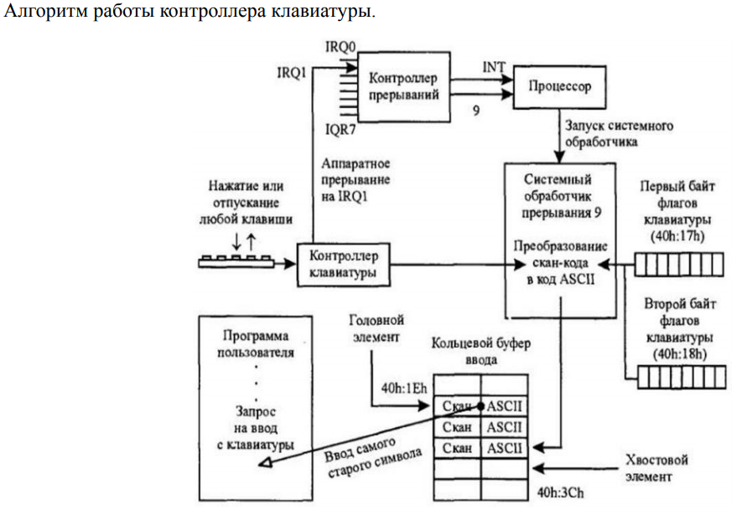
- Основные команды ЭВМ.
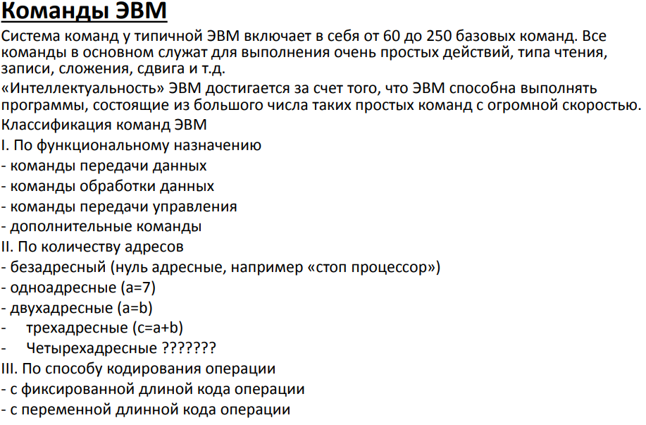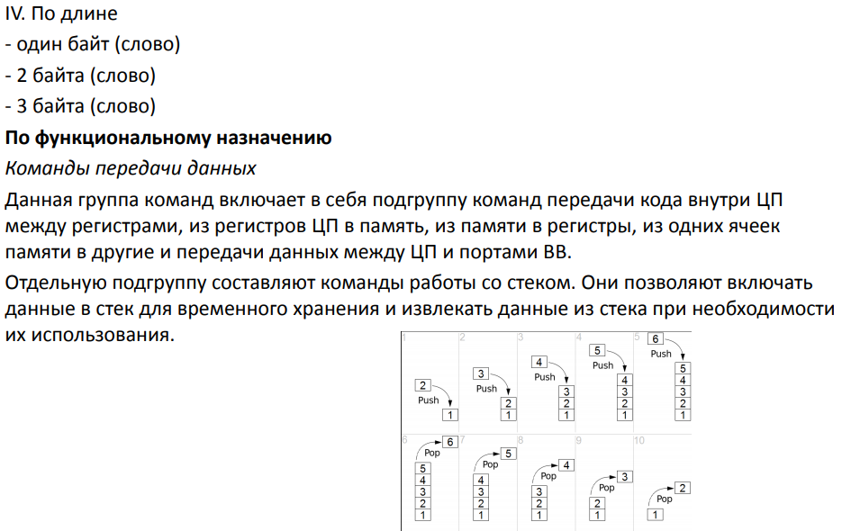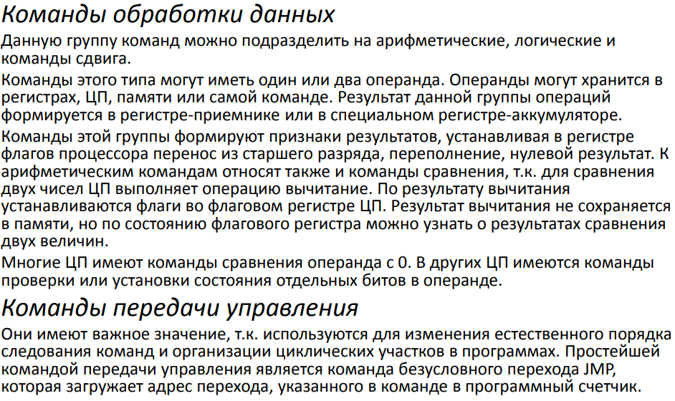
- Структура системного программного обеспечения.
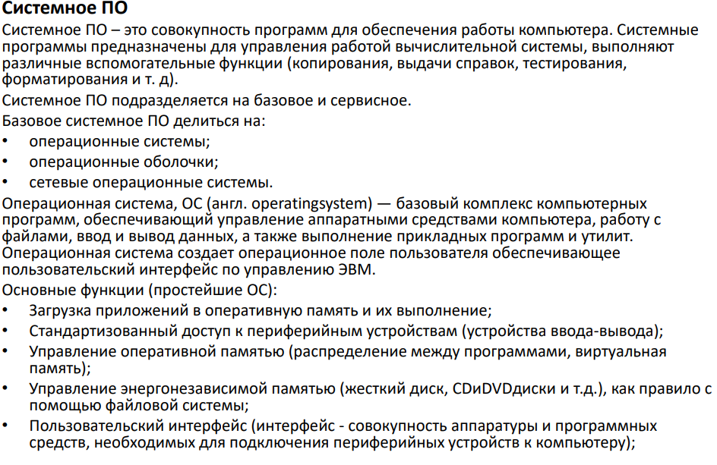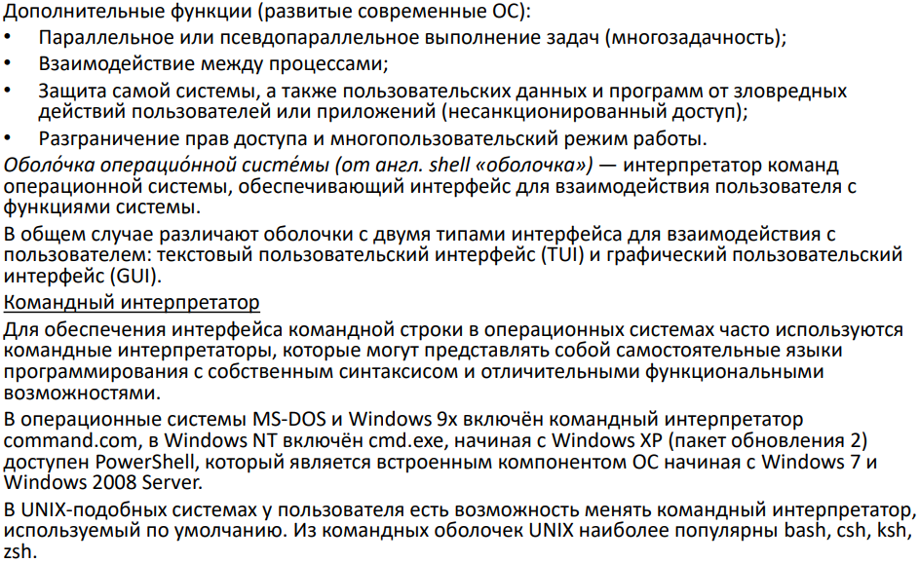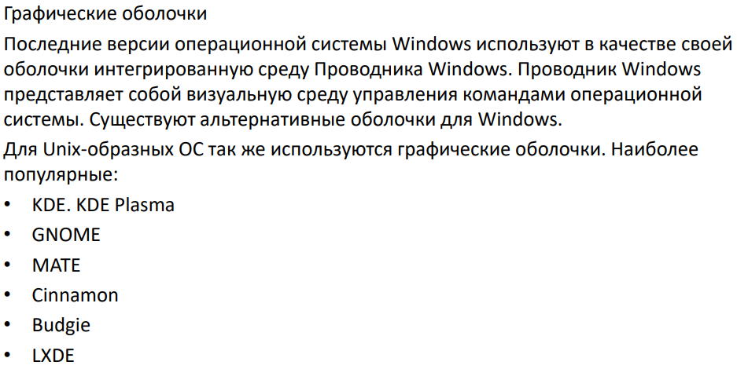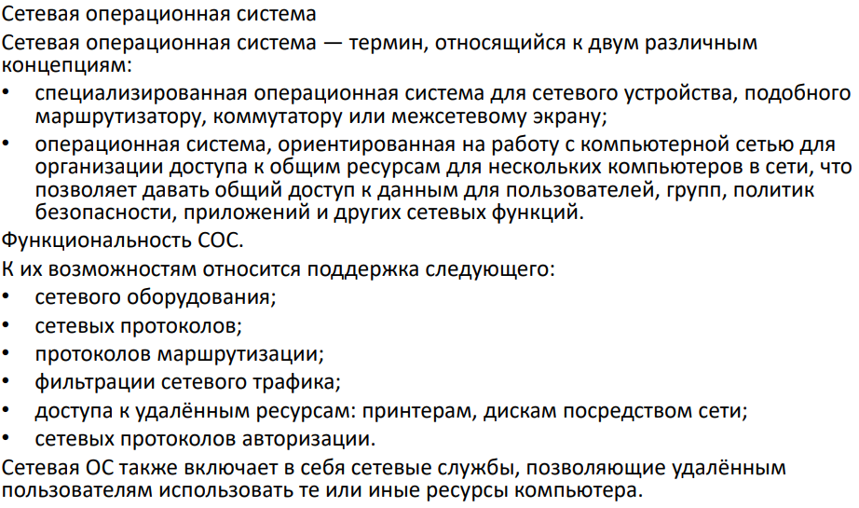
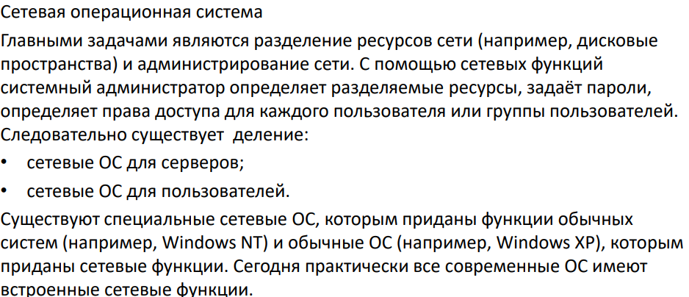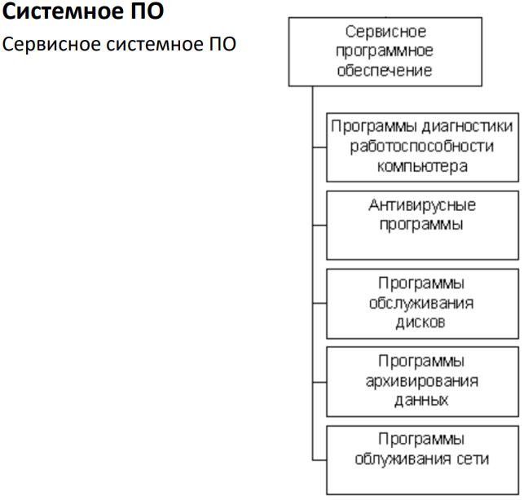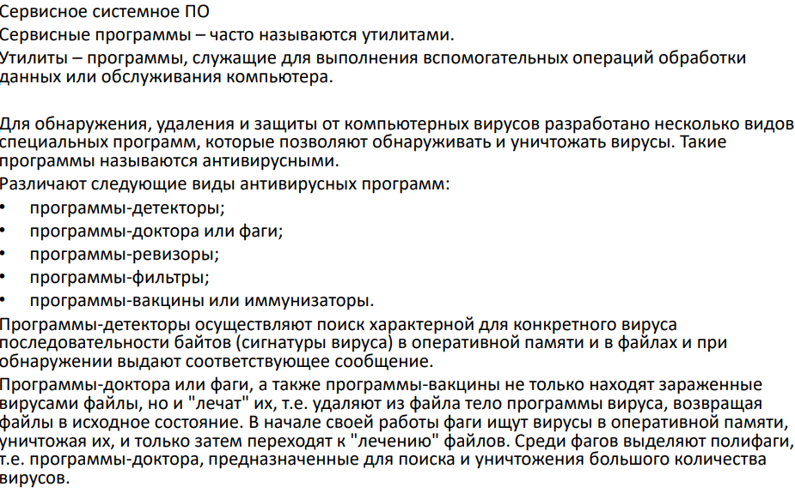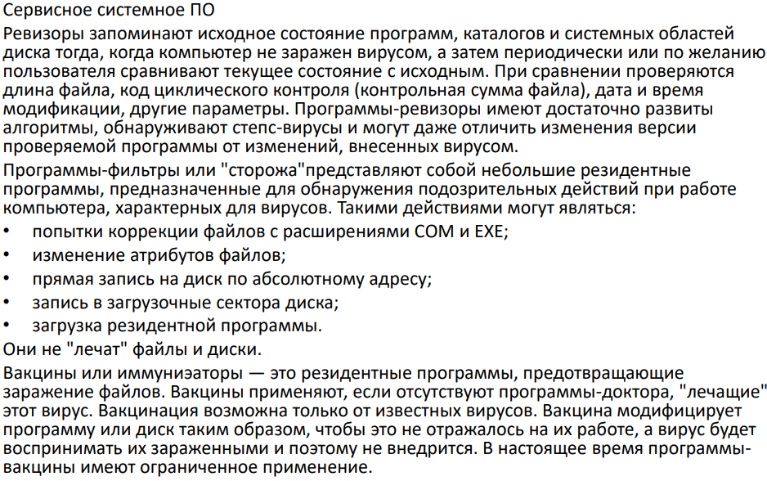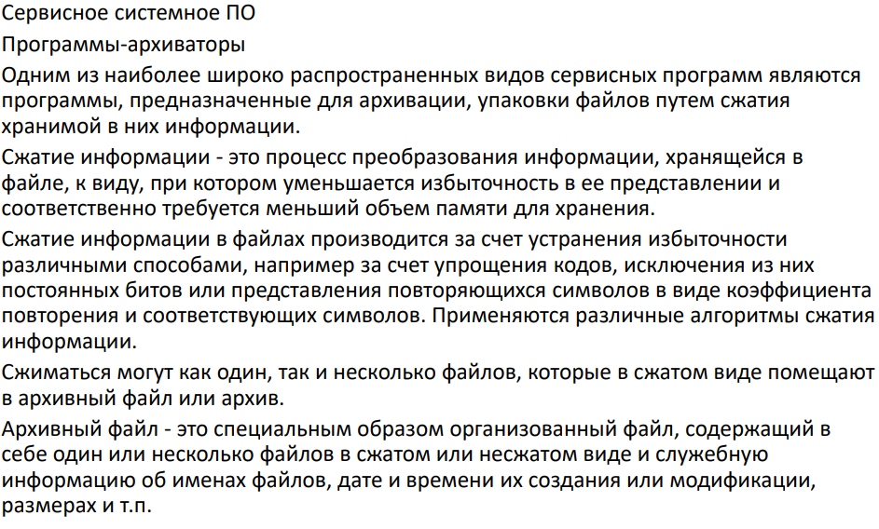
- Структура ПК.
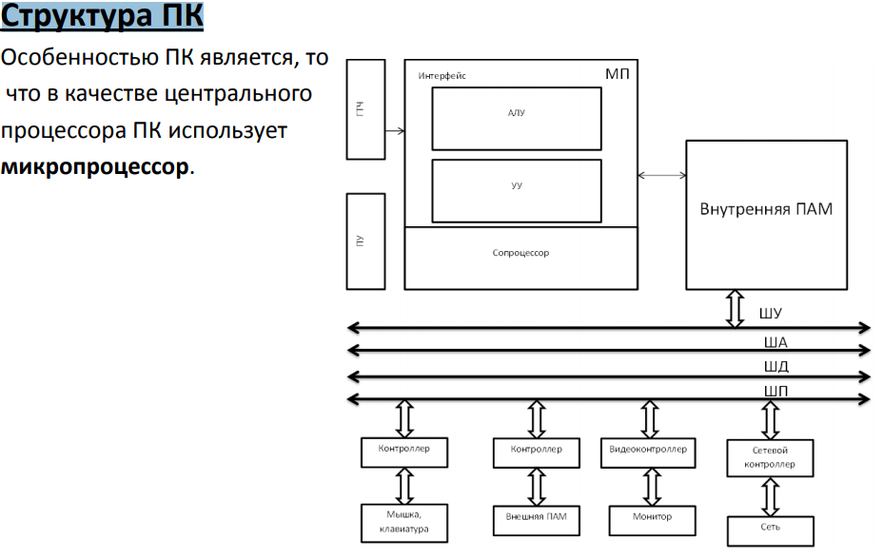
- Микропроцессоры.
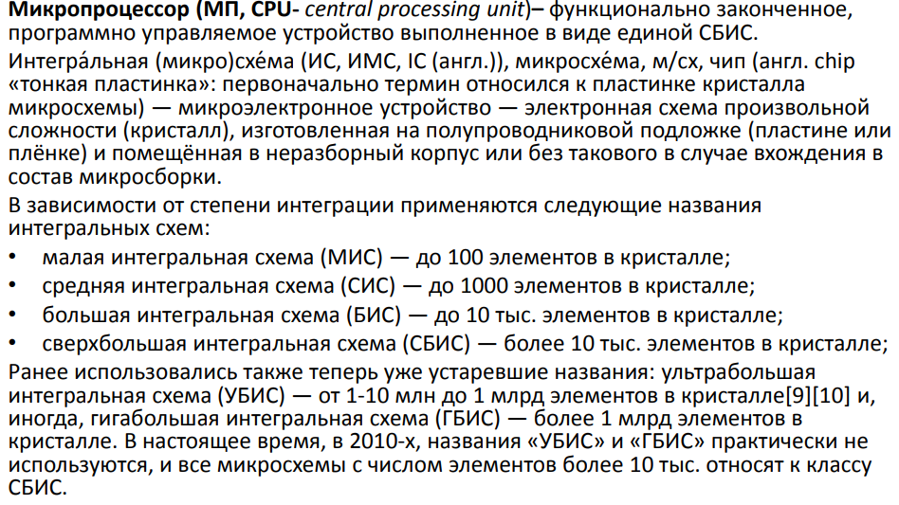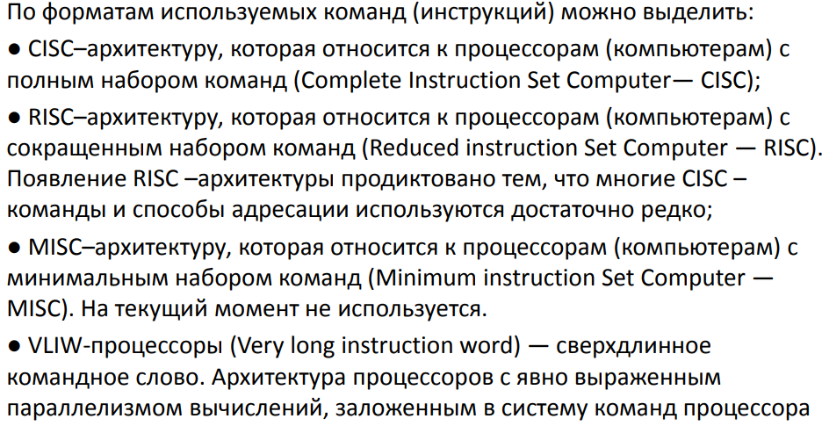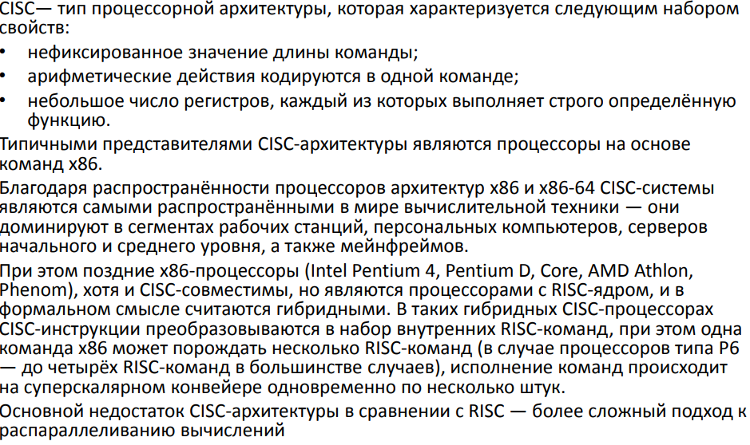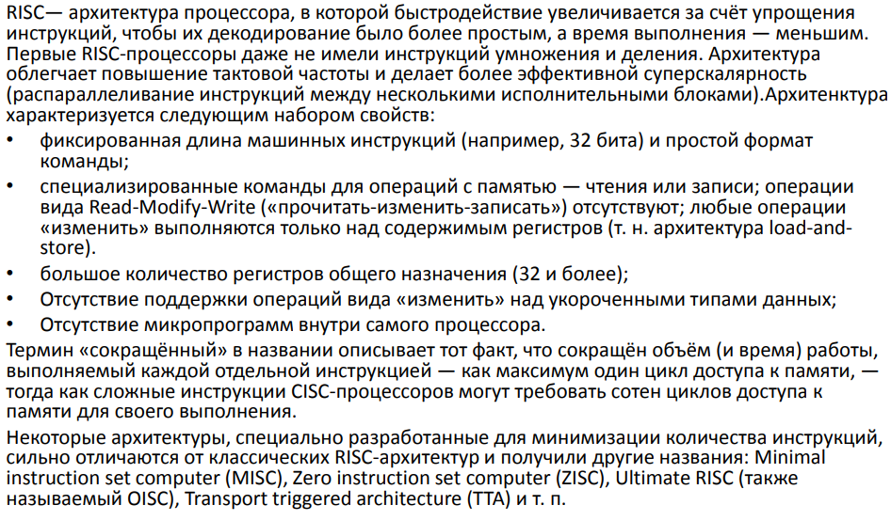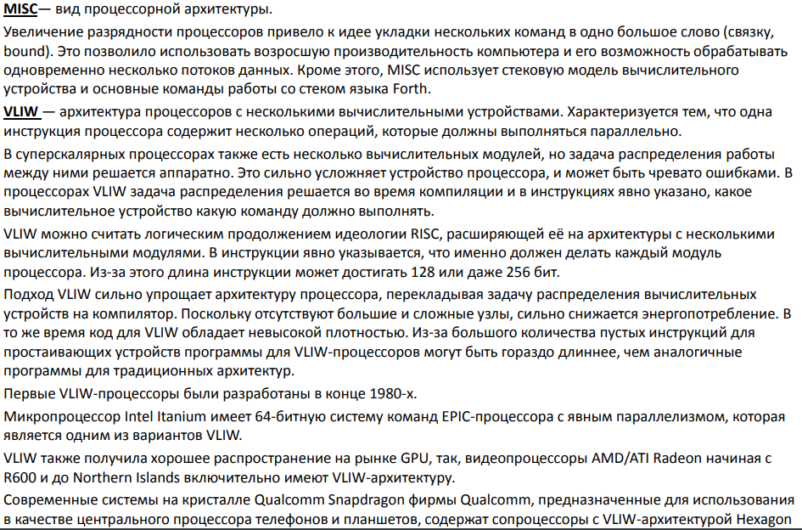
Микропроцессоры являются ключевыми компонентами современных вычислительных систем, выполняя функции обработки и управления данными. Они представляют собой высокоинтегрированные программно управляемые устройства, которые способны выполнять арифметические и логические операции.
Основные характеристики микропроцессоров
Типы микропроцессоров:
Универсальные микропроцессоры: Предназначены для выполнения широкого спектра задач.
Специализированные микропроцессоры: Ориентированы на выполнение конкретных задач, например, встраиваемые системы или цифровая обработка сигналов.
Однокристальные микропроцессоры: Включают все необходимые компоненты на одном кристалле.
Архитектура:
CISC (Complex Instruction Set Computers): Микропроцессоры с полным набором команд, позволяющие выполнять сложные операции за одну инструкцию.
RISC (Reduced Instruction Set Computers): Микропроцессоры с ограниченным набором команд, обеспечивающие более высокую производительность за счет упрощения архитектуры
Технические характеристики:
Тактовая частота: Определяет скорость выполнения операций и измеряется в герцах (Гц). Современные процессоры могут иметь частоту от сотен мегагерц до нескольких гигагерц
Разрядность шины: Указывает на количество бит, которые могут быть обработаны одновременно. Например, 32-битные и 64-битные процессоры
Энергопотребление: Варьируется от 1 до 20 ватт в зависимости от типа и назначения микропроцессора
Функции микропроцессора:
Чтение и декодирование команд из памяти.
Выполнение арифметических и логических операций.
Управление внешними устройствами через интерфейсы ввода-вывода.
Генерация управляющих сигналов для координации работы других компонентов системы

- Основная и регистровая память.
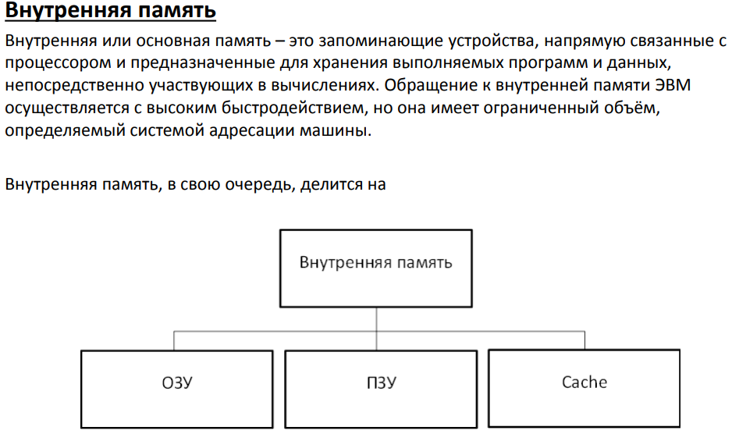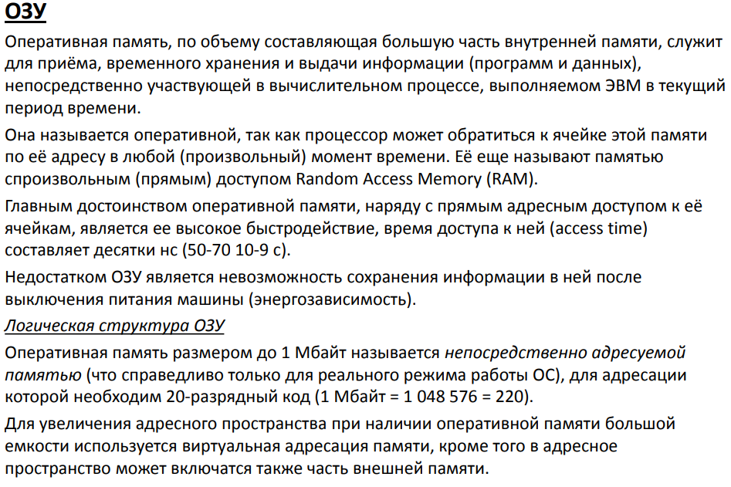
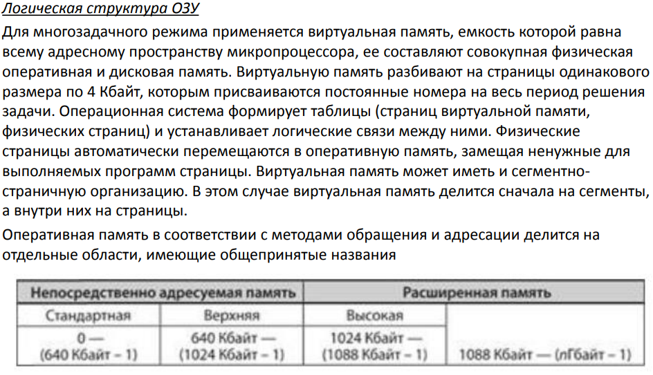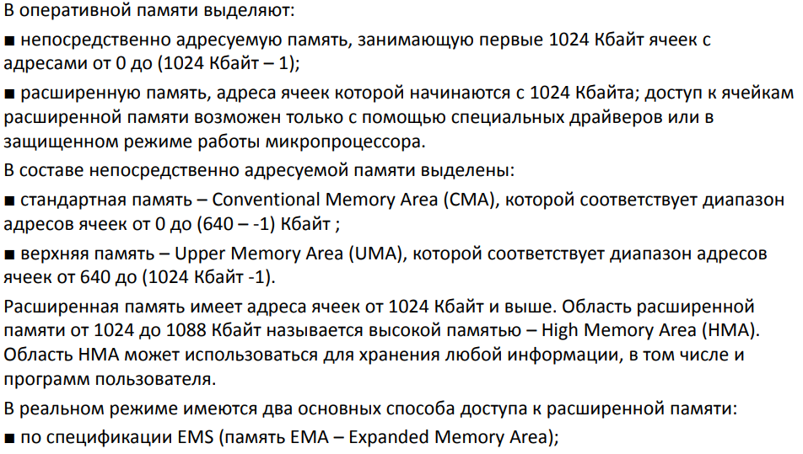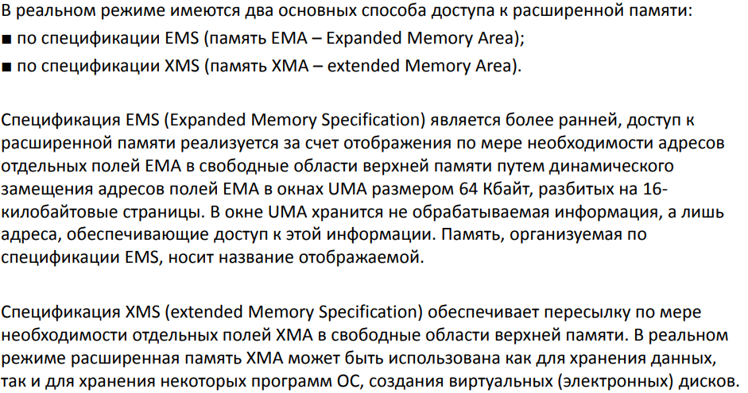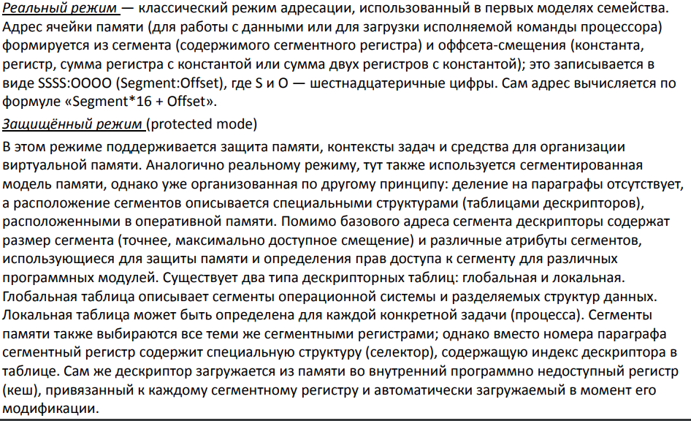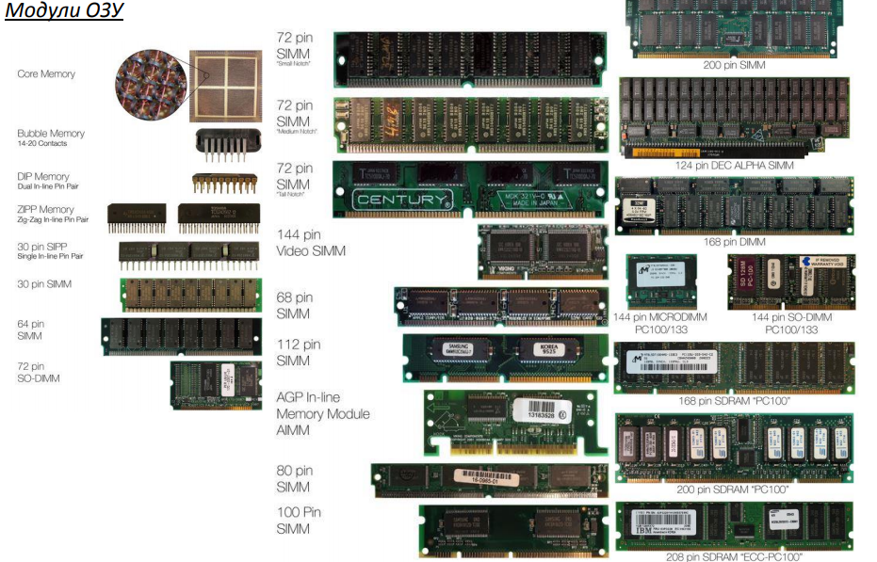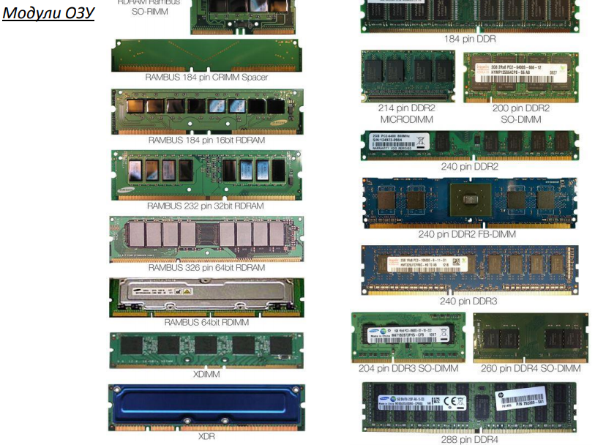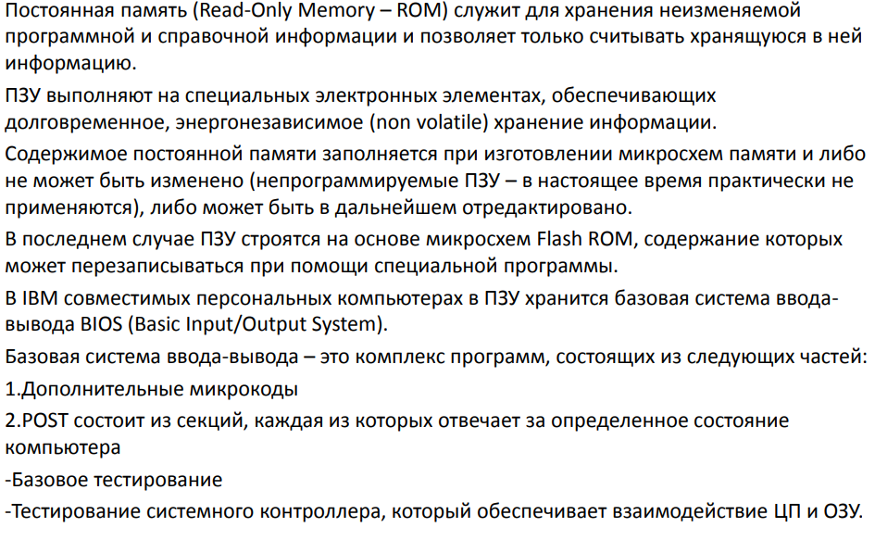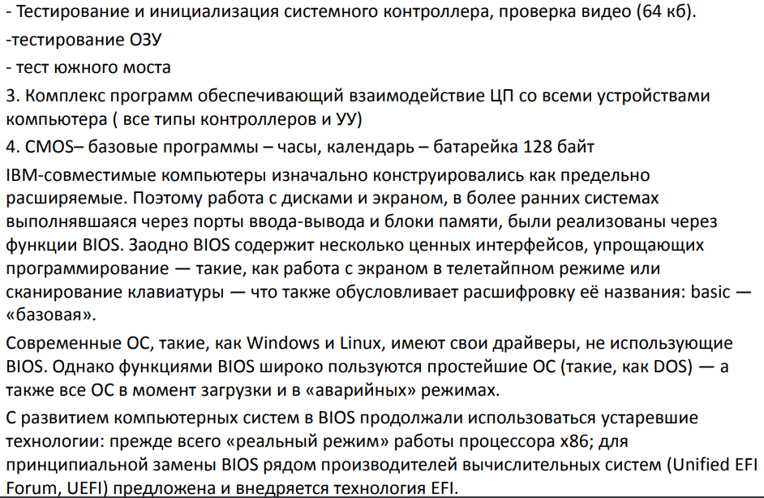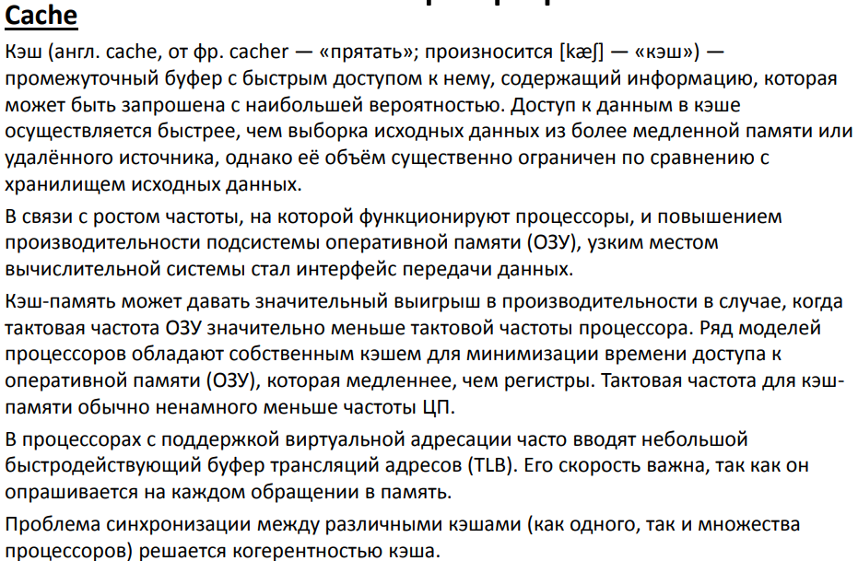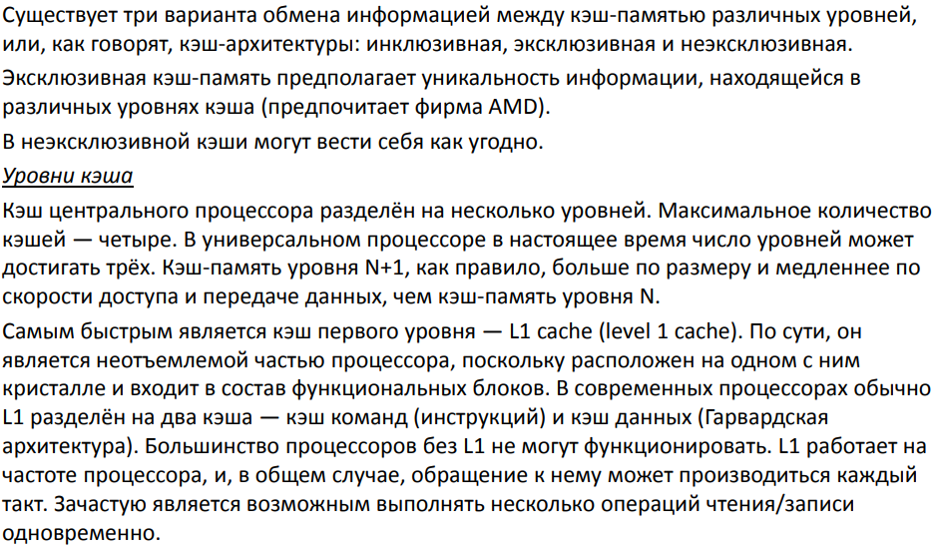
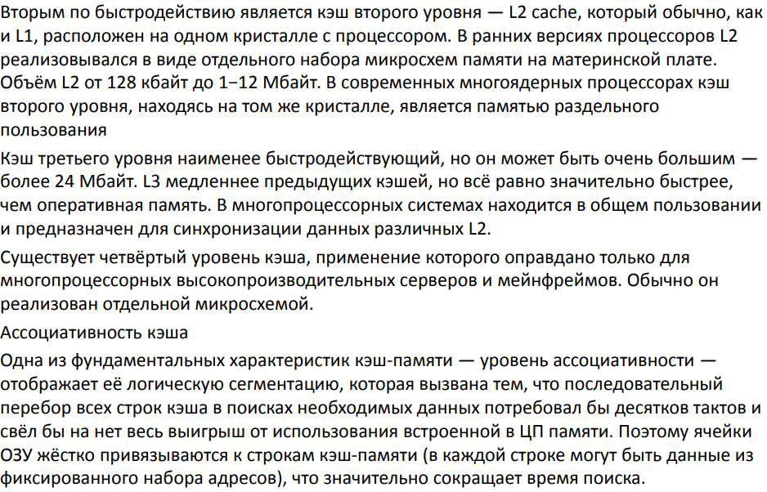
- Инструментарий технологии программирования.
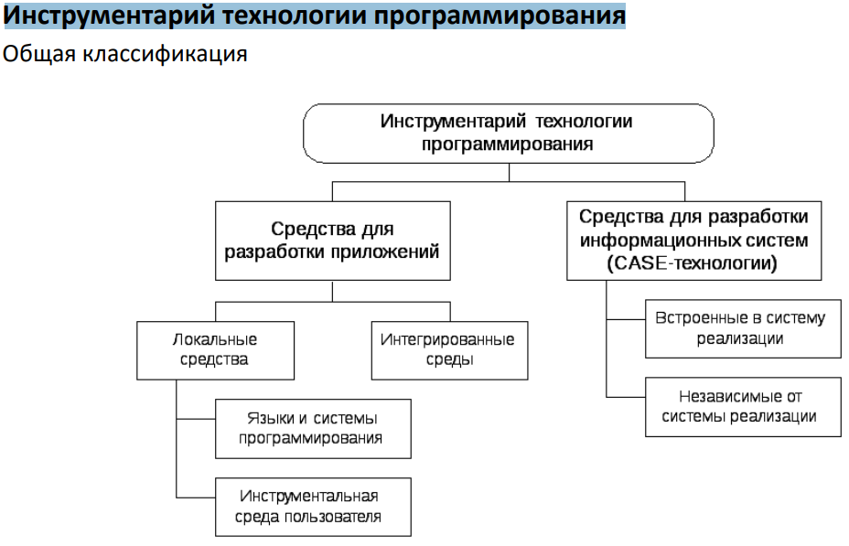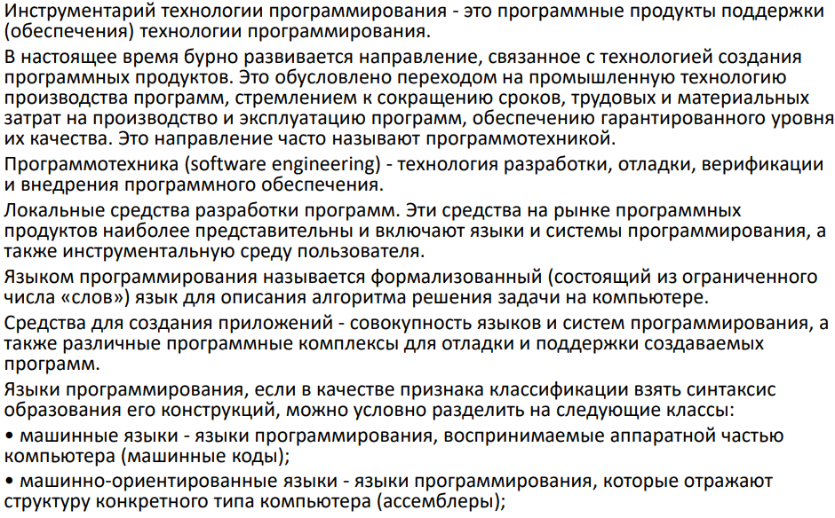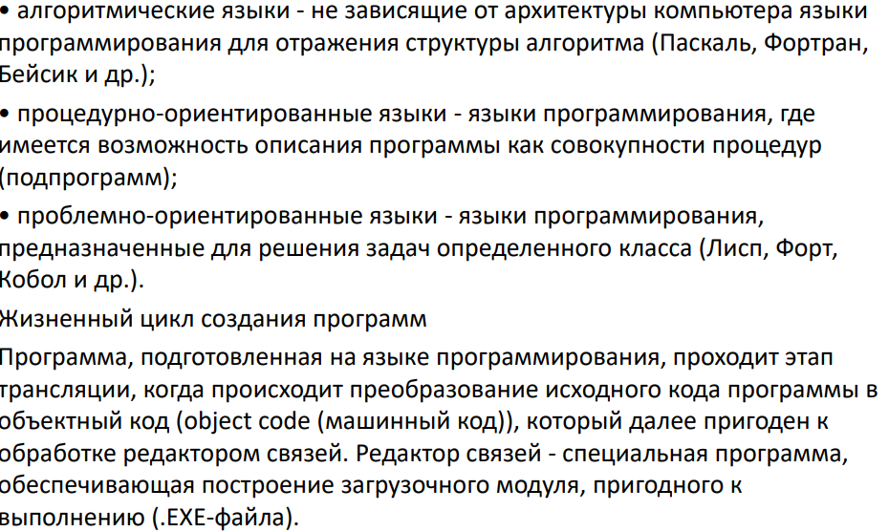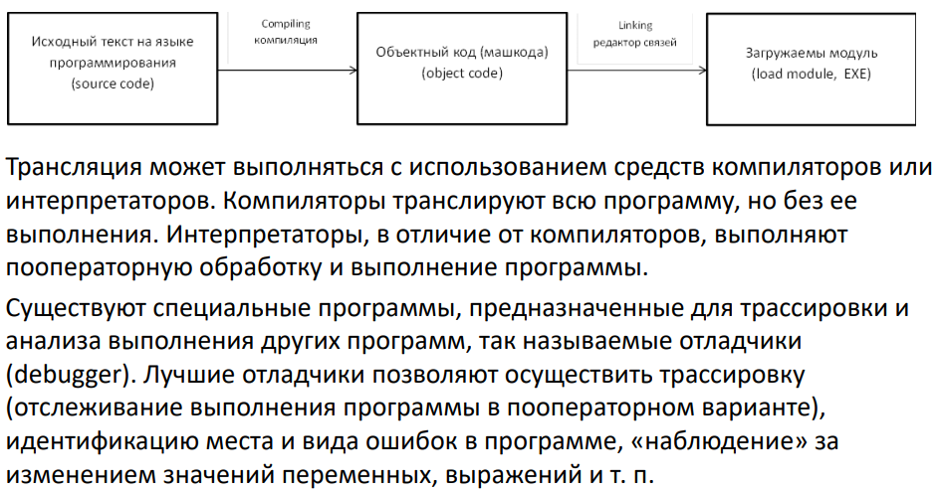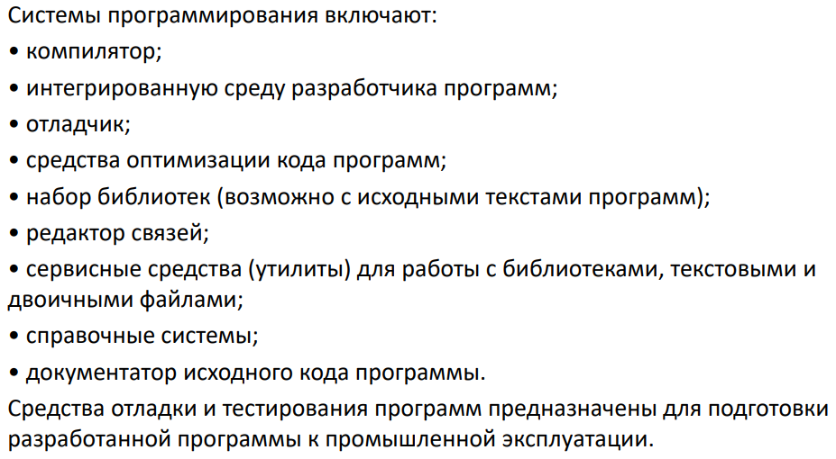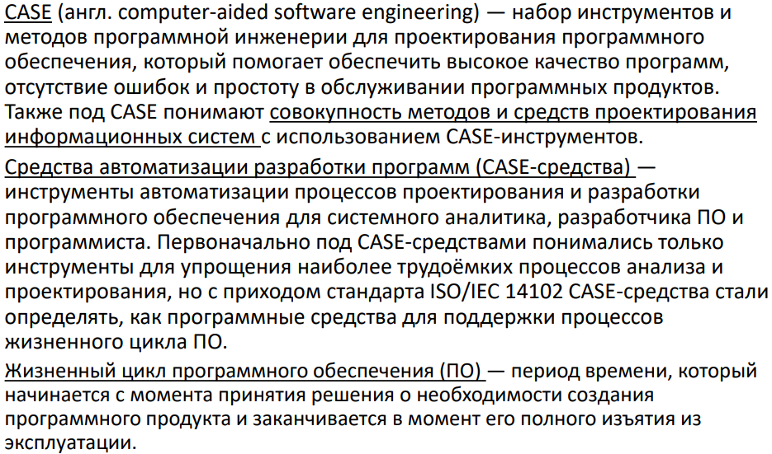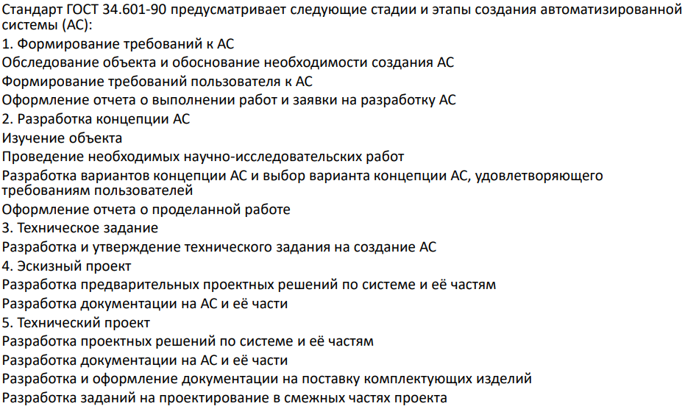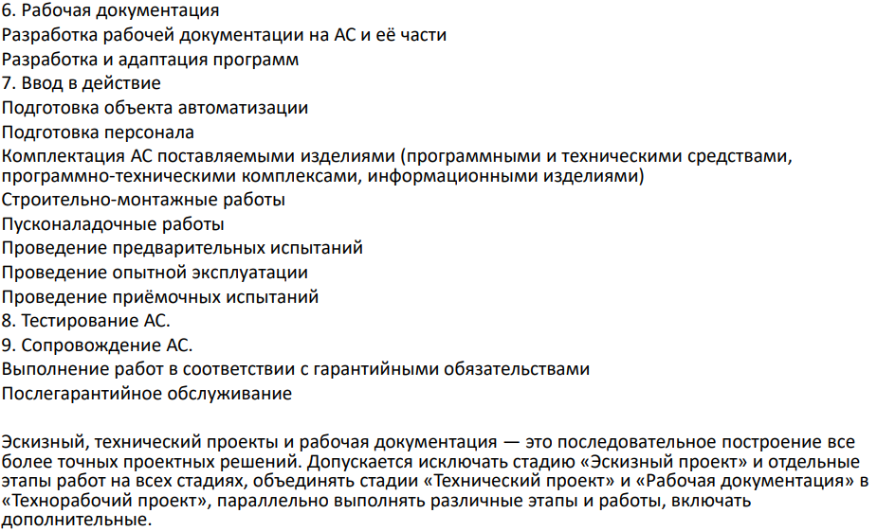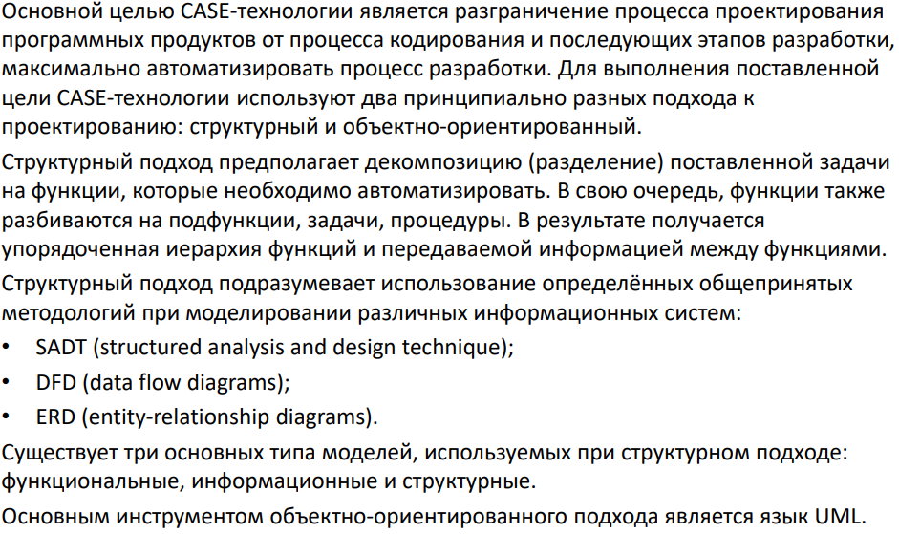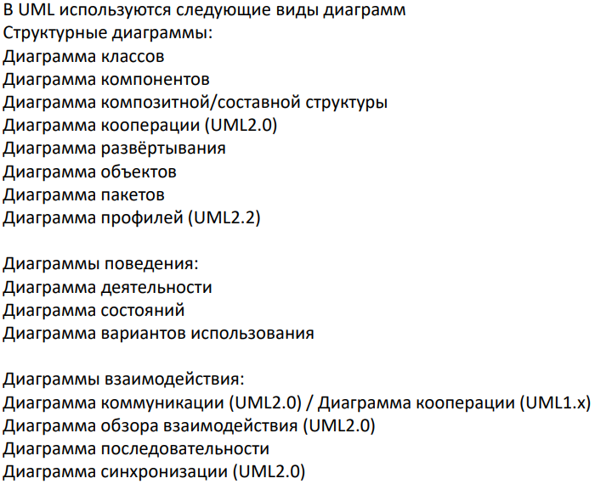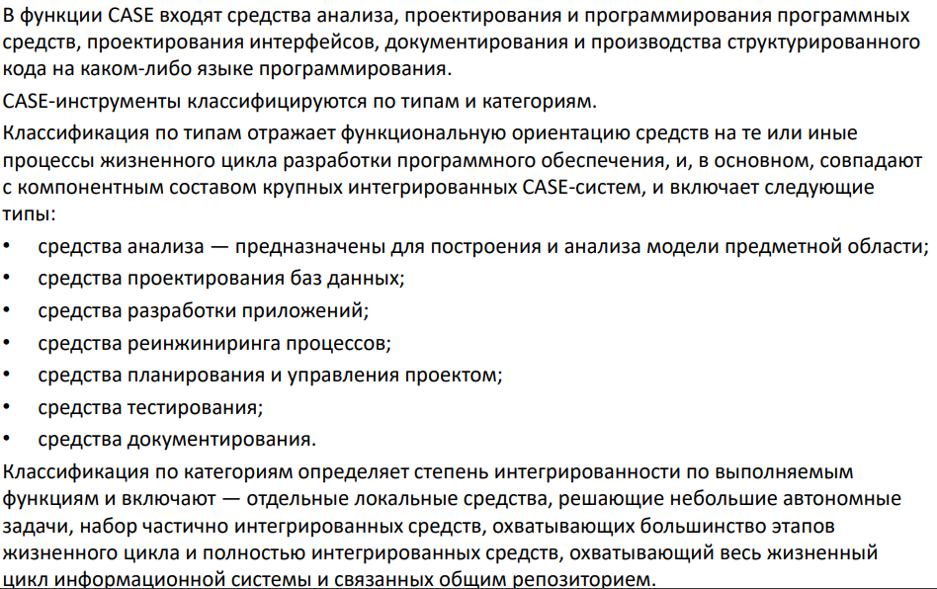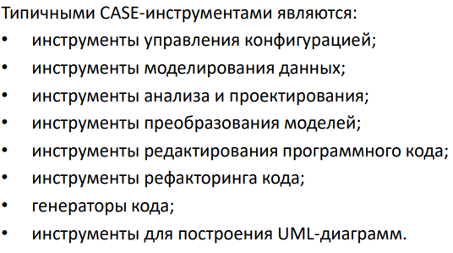
- Глобальные сети. Internet. Стек протоколов TCP/IP.
Удачи с 30 слайда)
- Классификация внешней памяти. Магнитные диски.
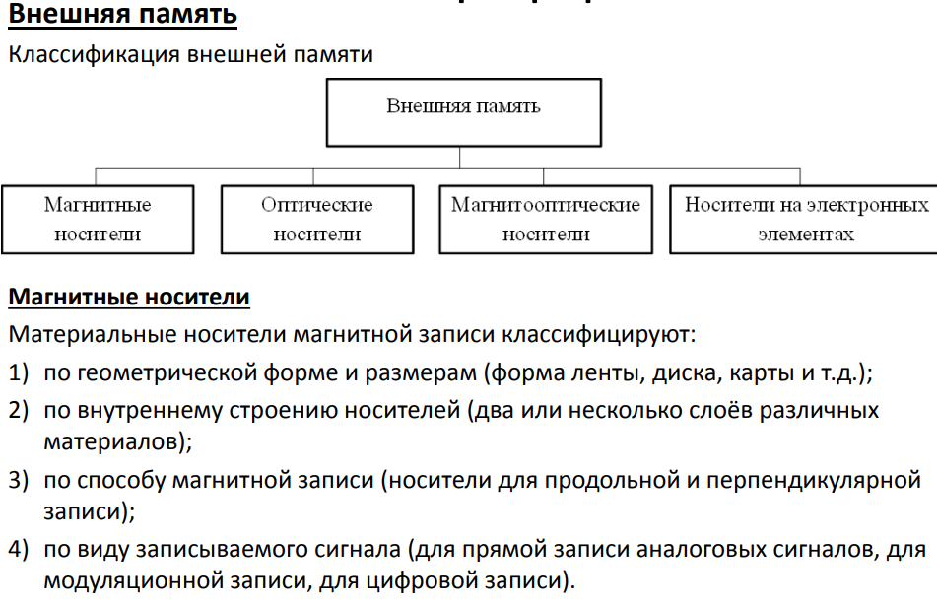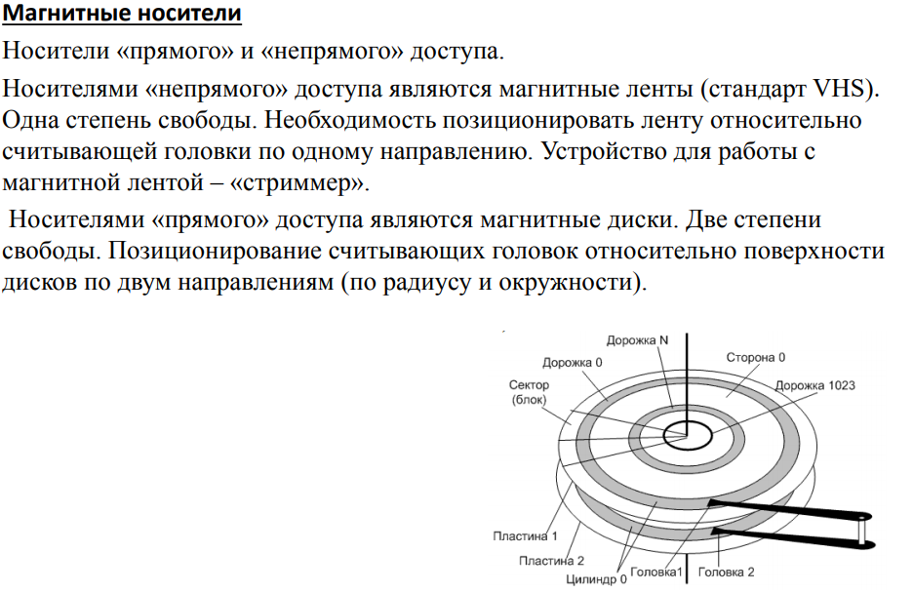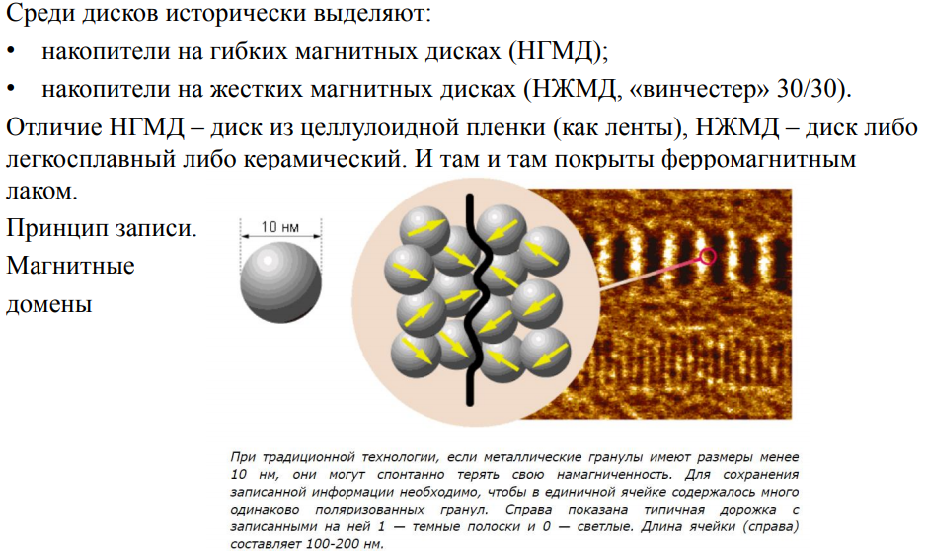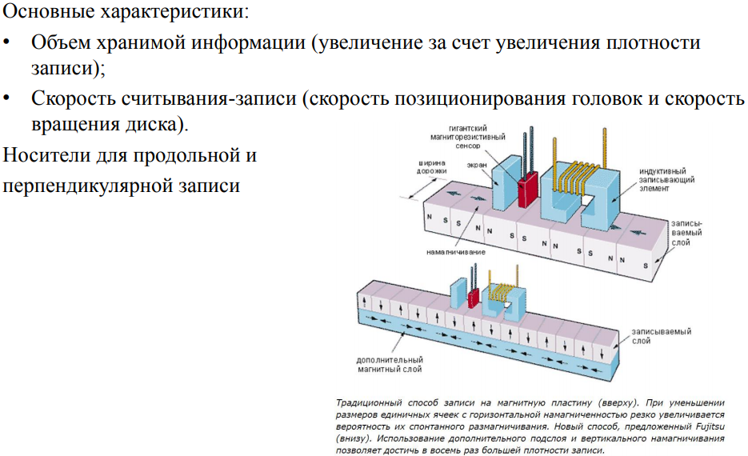
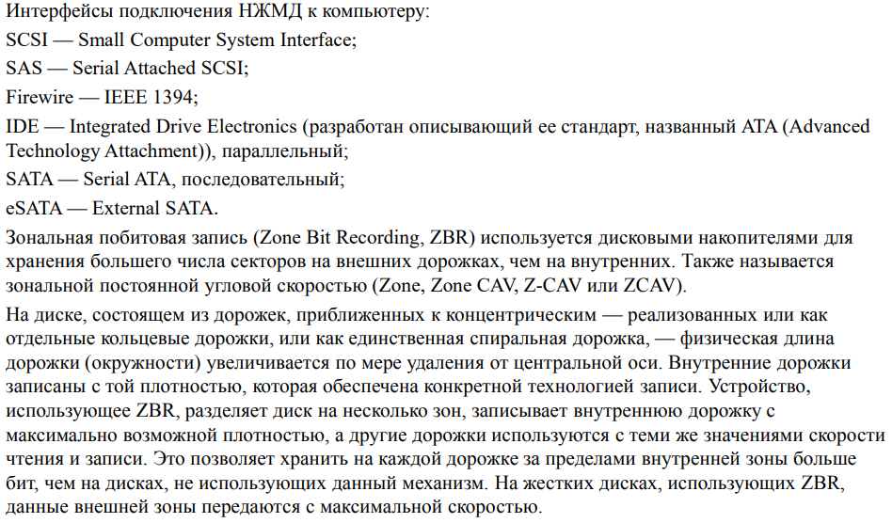
- Программные продукты для создания приложений.
Нууу,эт вижуалка и тд,загуглите(в презентации определённых программ нет(см билет 21)
- CASE-технологии(см билет 21 с 6 картинки включительно).
- Дисковые массивы RAID. Накопители на оптических дисках.
ММММ,Матолыга,вопрос даёт,а в презентации ответа нет,вот ссылка на сторонний источник.
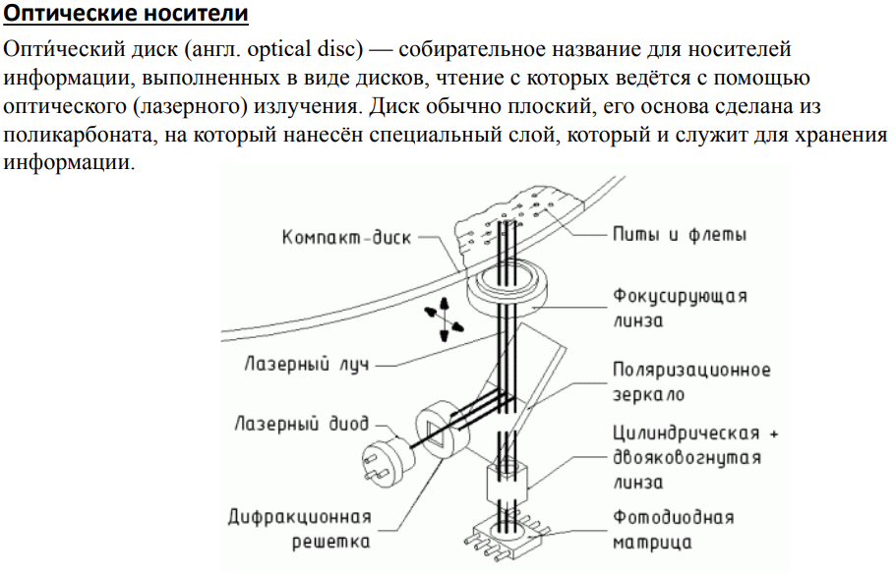 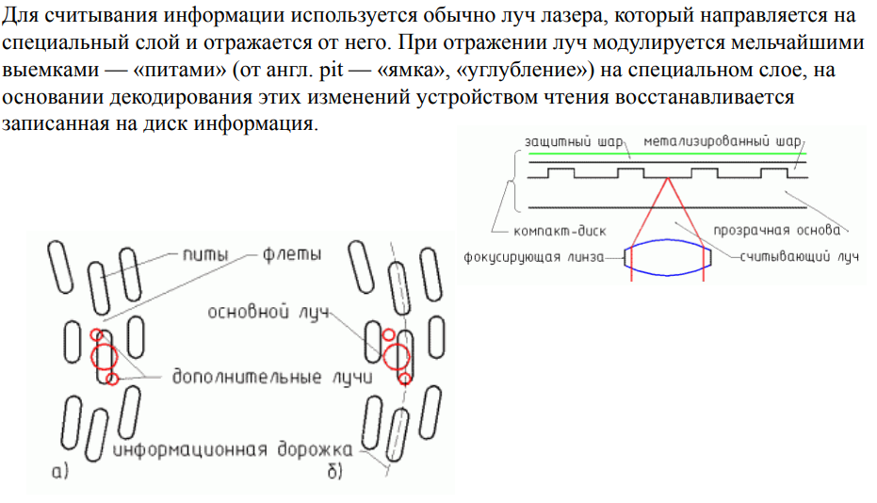 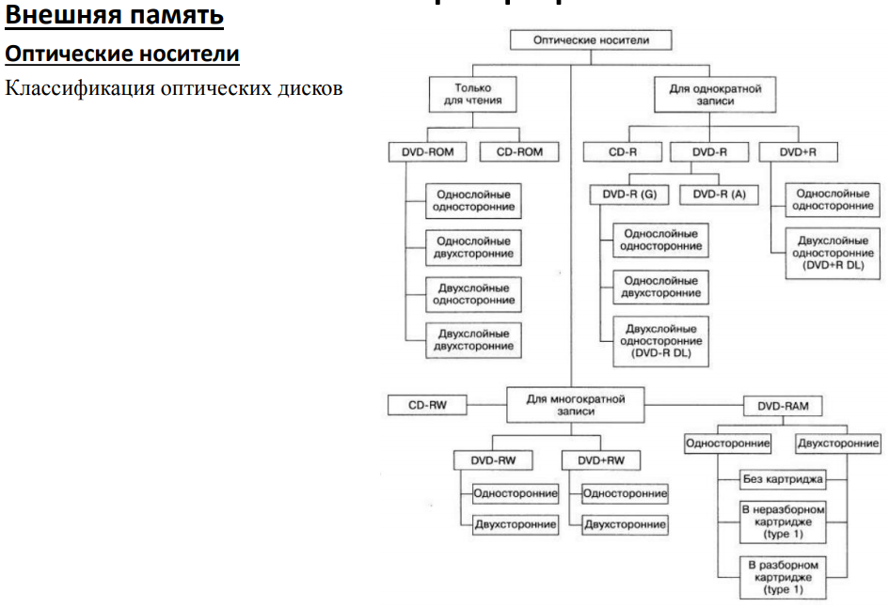
- Функционирование центрального процессора
Либо смотрите билет 19, либо я хуй знает.(Вторая презентация)
- Видеотерминальные устройства.(с 29 по 52 слайд(я заебался))
- Функциональные группы ЛВС. Управление взаимодействием устройств в сети.(он рофлит или что(Страница 3)
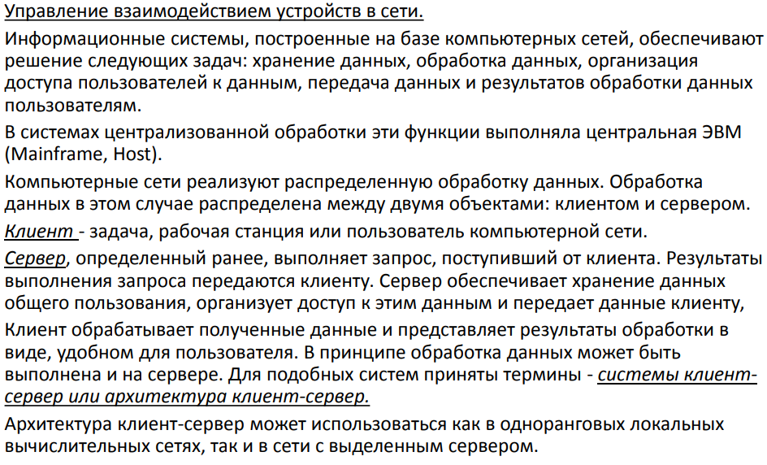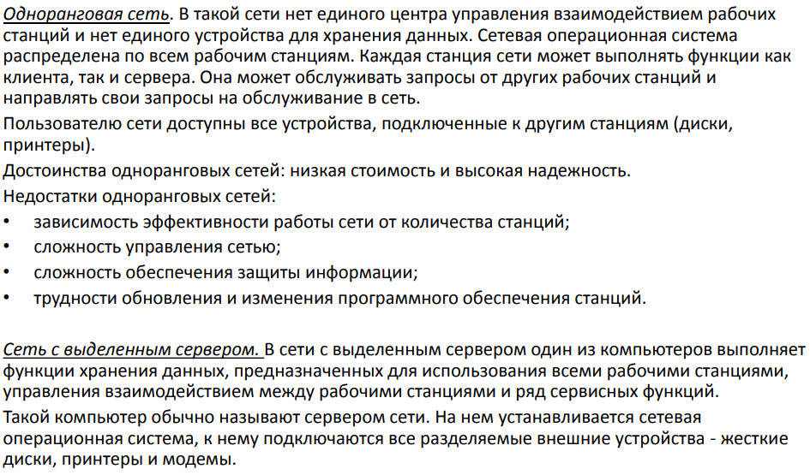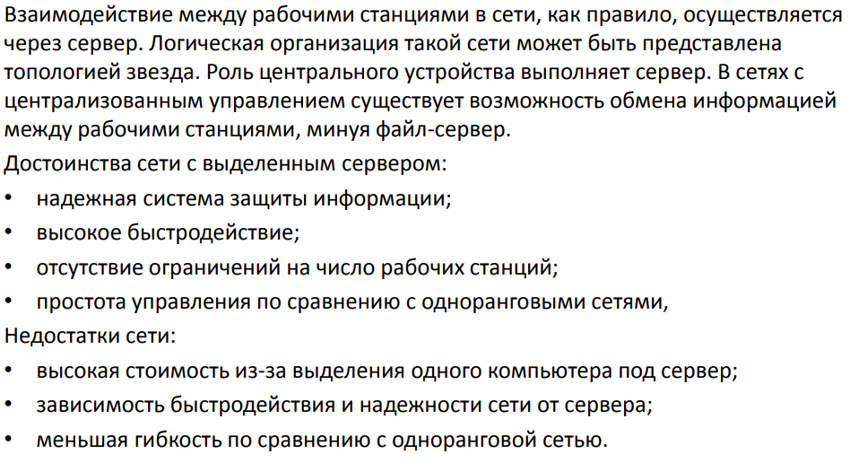
- Принтеры и сканеры.
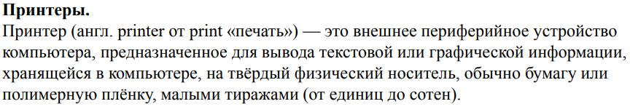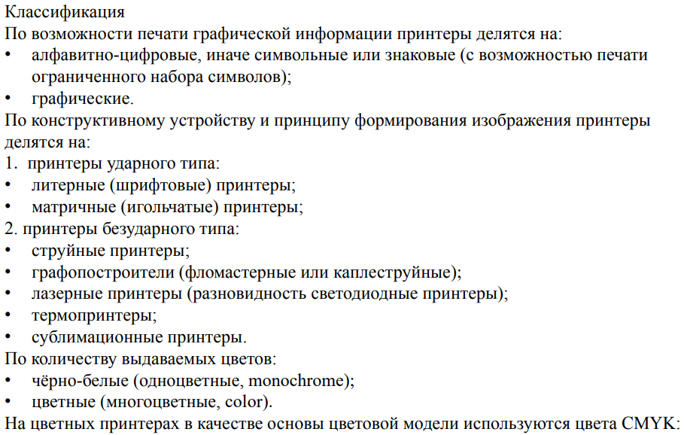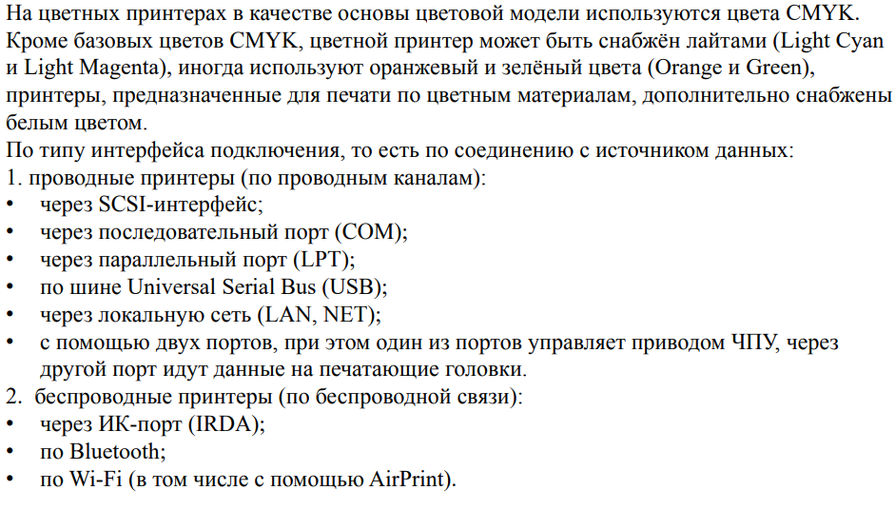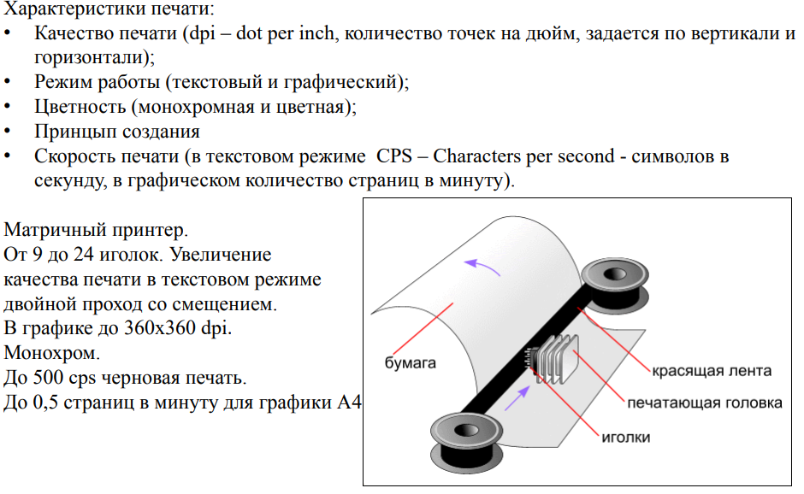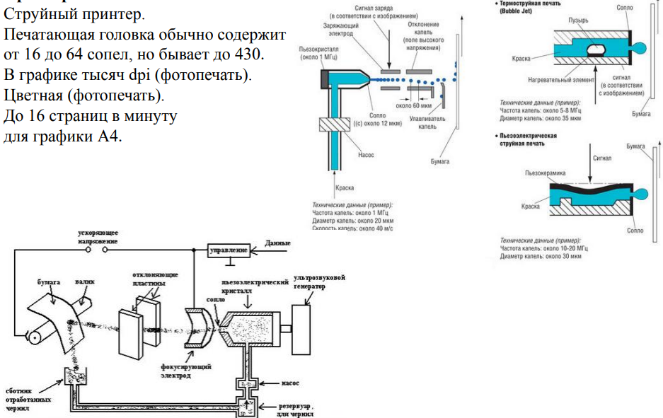
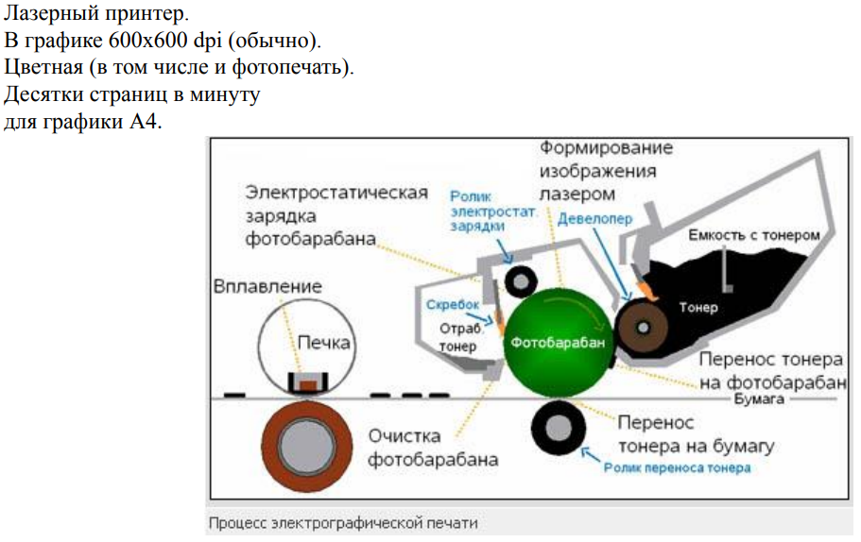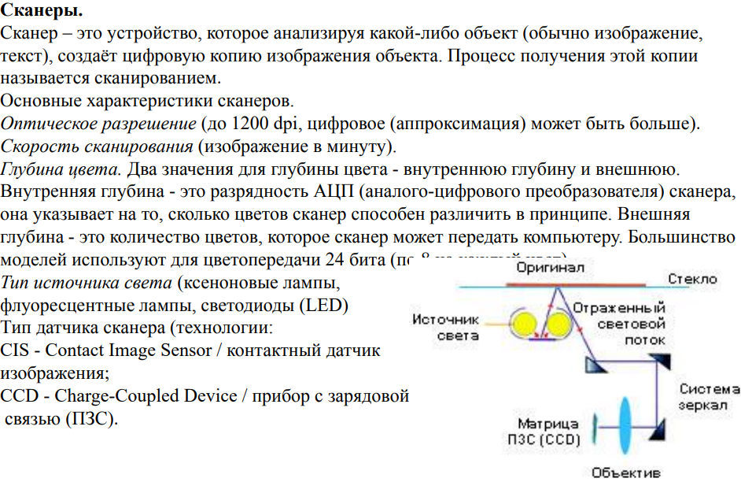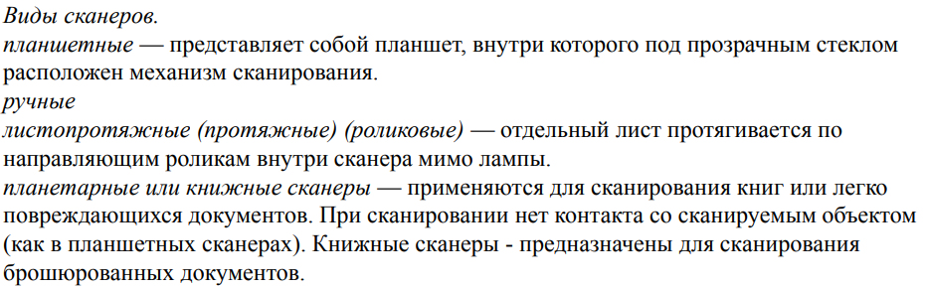
- Классификация ЭВМ.(с 39 слайда до конца)
- Основные понятия программного обеспечения.
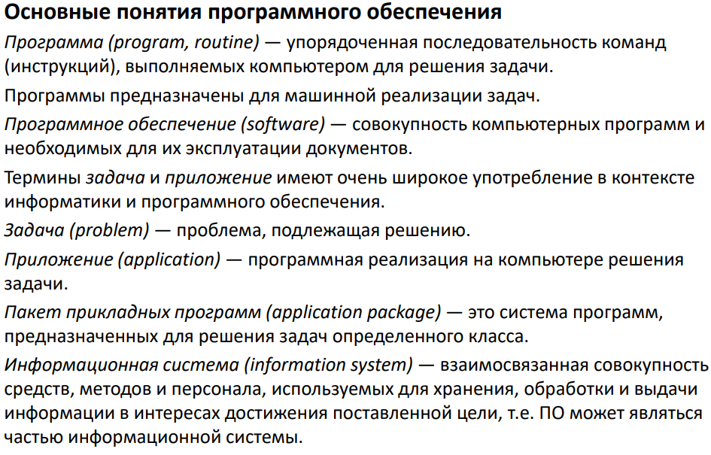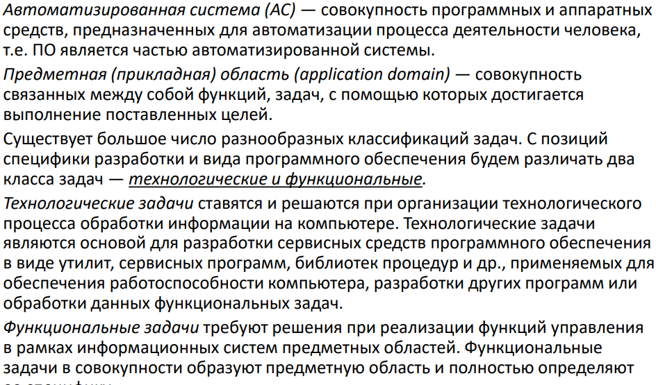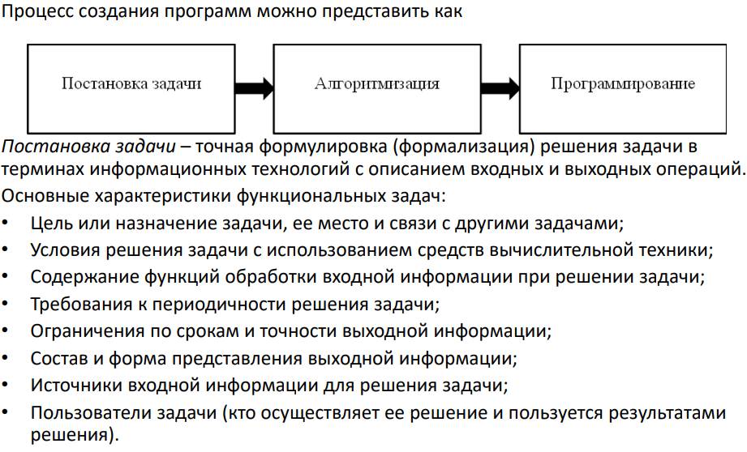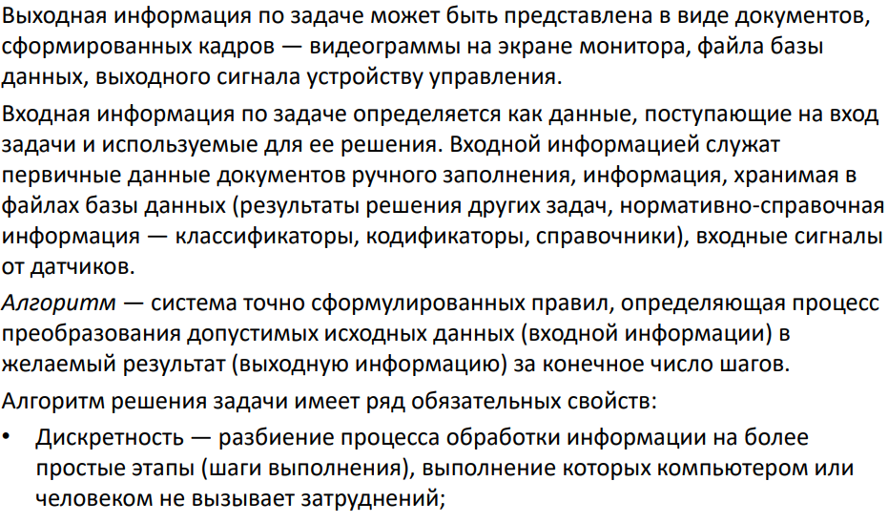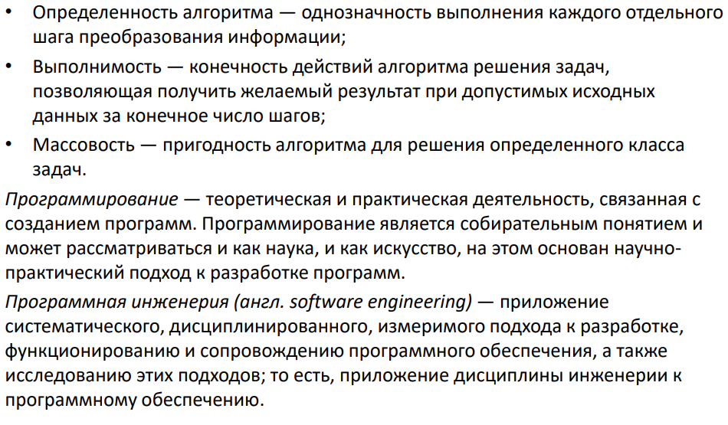
- Модель взаимодействия открытых систем.(что же у нас тут?ссылка на pdf,слайды 3-10)
- Классы программных продуктов.
Такс,данный билет об общей информации с билетов 2,17,21
- Бинарные операции. (сложение, умножение).В презентациях нет,но эт x*y=y*x и тд
- Коды представления чисел (прямой и обратный).(ссылка)

